Информация о неиспользуемом и неэффективно
используемом имуществе, расположенном в Оршанском районе
(по состоянию на 1 февраля 2019 г.)

1. Перечень выявленных неиспользуемых объектов,
находящихся в собственности Республики Беларусь,
в собственности хозяйственных обществ, акции которых
находятся в собственности Республики Беларусь,
а также юридических лиц, созданных этими обществами

Содержание
Наименование юридического лица | Номер страницы
Государственный военно-промышленный комитет Республики Беларусь
ОАО ”Оршанский авиаремонтный завод“ | 3
ОАО ”Техника связи“ | 5
Концерн ”Белгоспищепром“
СУП ”Радуньское“ ОАО ”Витебский МЭЗ“ | 6
Концерн ”Беллегпром“
РУПТП ”Оршанский льнокомбинат“ | 8
Министерство архитектуры и строительства Республики Беларусь
Оршанский комбинат строительных конструкций и деталей ОАО ”Трест ”Белтрансстрой“ | 9
Филиал № 7 ”Оршастройматериалы“ ОАО ”Белорусский цементный завод“ | 9
Министерство промышленности Республики Беларусь
ОАО ”Завод ”ЛЕГМАШ“ | 10
ОАО ”Завод приборов автоматического контроля“ | 11
ОАО ”Оршаагропроммаш“ | 14
ОАО ”Оршанский инструментальный завод“ | 14
Министерство связи и информатизации Республики Беларусь
РУП ”Белпочта“ | 17
Министерство транспорта и коммуникаций Республики Беларусь
УП ”Минское отделение Белорусской железной дороги“ | 17
ОАО ”ДОРОРС“ | 18
Национальная академия наук Республики Беларусь
РПУП ”Устье“ | 21

№ п/п | Наименование, адрес объекта | Фото объекта | Инвентарный номер по Единому государственному регистру недвижимого имущества, прав на него и сделок с ним | Назначение объекта | Год постройки | С какой даты не используется | Общая площадь, кв.м. | Неиспользуемая площадь, кв.м. | Кадастровый номер земельного участка | Способ и срок вовлечения | Примечание
1 | 2 | 3 | 4 | 5 | 6 | 7 | 8 | 9 | 10 | 11 | 12
Государственный военно-промышленный комитет Республики Беларусь
(отв. начальник сектора управления государственной собственностью Дударев Александр Артемович, тел. 280-90-85;
консультант сектора управления государственной собственностью Пыж Марина Анатольевна, тел. 280-90-85, e-mail: gvpk04@mail.belpak.by)
ОАО ”Оршанский авиаремонтный завод“
(отв. директор Случак Павел Александрович, тел. (8-0216) 23-70-05; главный инженер Хмелёв Андрей Владимирович, тел. (8-0216) 23-71-03, e-mail: zgioarz@yandex.ru)
 | Здание склада  (№ 365), Оршанский р-н, г.п.Болбасово | 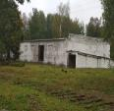 | 240/С-21753 | Здание специализированное складов, торговых баз, баз материально-технического снабжения | 1973 | - | 721,20 | 721,20 | 242455200001000089 | Снос до 31.12.2019
 | Здание склада АТИ 064/10 (инв.  № 307), Оршанский р-н, г.п.Болбасово | 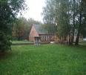 | 240/С-21405 | Здание специализированное складов, торговых баз, баз материально-технического снабжения | 1951 | - | 419,04 | 419,04 | 242455200001000088 | Снос до 31.12.2019
 | Здание склада АТИ 064/11  (инв. № 309),  Оршанский р-н, г.п.Болбасово | 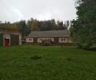 | 240/С-21404 | Здание специализированное складов, торговых баз, баз материально-технического снабжения | 1955 | - | 197,01 | 197,01 | 242455200001000088 | Снос до 31.12.2019
 | Здание производственного корпуса цеха №2 (инв. № 6),  Оршанский р-н, г.п.Болбасово | 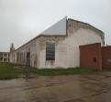 | 240/С-21395 | Здание специализированное воздушного транспорта | 1965 | - | 1198,0 | - | 242455200001000090 | Использование  в собственных целях до 31.12.2019 | После реконструк-ции
 | Здание домика аэродромного имущества  (инв. № 350),  Оршанский р-н, г.п.Болбасово | 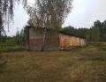 | 240/С-21719 | Здание специализированное для ремонта и технического обслуживания автомобилей | 1978 | - | 133,9 | 133,9 | 242455200001000088 | Снос до 31.12.2019
 | Здание АТС  (инв. № 10),  Оршанский р-н, г.п.Болбасово | 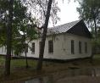 | 240/С-21394 | Здание специализированное связи | 1953 | - | 724,8 | 724,8 | 242455200001000088 | Снос до 31.12.2019
 | Здание 53 ЭМО, (инв.№ 7),  Оршанский р-н, г.п.Болбасово | 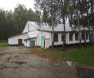 | 240/С-21398 | Здание специализированное складов, торговых баз, баз материально-технического снабжения | 1938 | - | 438,2 | 229,8 | 242455200001000088 | Использование  в собственных целях до 31.12.2019
 | Пенообразователи станции пожаротушения (к инв. № 54),  Оршанский р-н, г.п.Болбасово | 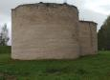 | 240/С-27989 | - | 1984 | - | - | - | 242455200001000090 | Снос до 31.12.2019
 | Хранилище воды для станции пожаротушения (к инв. № 54),  Оршанский р-н, г.п.Болбасово | 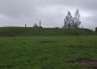 | 240/С-27989 | - | 1984 | - | - | - | 242455200001000090 | Снос до 31.12.2019
 | Здание станции пожаротушения (инв. № 54),  Оршанский р-н, г.п.Болбасово | 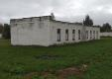 | 240/С-27989 | Здание специализированное иного назначения | 1984 | - | 135,1 | 135,1 | 242455200001000090 | Снос до 31.12.2019
 | Незавершенное законсервированное капитальное строение (административ-ное здание), Оршанский р-н, г.п.Болбасово, ул.Заводская, 1Г | 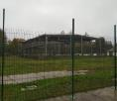 | 240/U-42602 | Здание неустановленного назначения | - | - | 1276,2 | 1276,2 | 223655100001000145 | Использование  в собственных целях 2023 г.
 | Здание бытового корпуса  (инв. № 39),  Оршанский р-н, г.п.Болбасово | 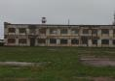 | 240/С-21715 | Здание административно-хозяйственное | 1980 | - | 1075,8 | - | 242455200001000090 | Использование  в собственных целях 2023 г. после ре-конструкции
 | Капитальное строение  (инв. № 18),  Оршанский р-н, г.п.Болбасово | 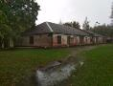 | 240/С-21709 | Здание склада | 1965 | - | 537,1 | 537,1 | 242455200001000088 | Снос до 31.12.2019
 | Склад АТИ – 064/161  (инв. № 306),  Оршанский р-н, г.п.Болбасово | 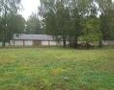 | 240/С-28684 | Здание специализированное складов, торговых баз, баз материально-технического снабжения | 1968 | - | 304,8 | 304,8 | 242455200001000088 | Снос до 31.12.2019
ОАО ”Техника связи“
(отв. директор Фомин Алексей Владимирович, тел. (8-0216) 55-26-89, приемная (8-0216) 55-22-32; главный инженер Богомаз Денис Валентинович, тел. (8-0216) 55-17-85, Начальник БИОС ОАО ”Техника связи“ Осипцов Александр Сергеевич 8-0216-55-72-83, e-mail: contact@t-c.by)
 | Здание производственного корпуса  (цех № 25, № 26), Оршанский р-н, г.Барань, ул.Набережная, 1 | 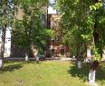 | 240/С-21771 | Производственное | 1952 | 2004 | 2448,2 | 2448,2 | 242450200002000030 | Снос 2018-2020 гг.
 | Здание производственного корпуса (цех № 22), Оршанский р-н, г.Барань, ул.Набережная, 1 | 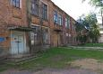 | 240/С-33268 | Производственное | 1953 | 2010 | 3702,1 | 3702,04 | 242450200002000030 | Снос 2018-2020 гг.
 | Производственный корпус (цех № 23),  Оршанский р-н, г.Барань, ул.Набережная, 1 | 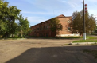 | 240/С-31456 | Производственное | 1952 | 2014 | 1430,2 | 1430,2 | 242450200002000030 | Снос 2018-2020 гг.
 | Здание производственного 2-х этажного корпуса (типография),  Оршанский р-н, г.Барань, ул.Набережная, 1 | 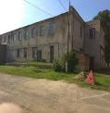 | 240/С-33534 | Производственное | 1959 | 2015 | 1890,2 | 1890,2 | 242450200002000030 | Снос 2018-2020 гг.
 | Здание столовой,  Оршанский р-н, г.Барань,  ул.Набережная, 1 | 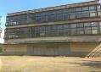 | 240/С-33532 | Иное | 1975 | 2002 | 4139,2 | 4139,2 | 242450200002000030 | Снос 2018-2020 гг.
 | Здание административного корпуса, Оршанский р-н, г.Барань,  ул.Набережная, 1 | 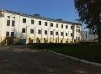 | 240/С-31167 | Административное | 1956 | 2002 | 1994,91 | 1994,91 | 242450200002000030 | Снос 2018-2020 гг.
Концерн ”Белгоспищепром“
(отв. Заместитель начальника отдела имущества концерна ”Белгоспищепром“ Павлов Илья Анатольевич, +375 (17) 220 26 92, Pavlov@bgp.by)
СУП ”Радуньское“ ОАО ”Витебский МЭЗ“
(отв. Директор СУП «Радуньское» Черников Святослав Емельянович +375(29) 832 48 79. Главный инженер СУП «Радуньское» Стаховский Николай Николаевич +375(33) 646 74 33. Заместитель директора по идеологической работе и социальным вопросам ОАО ”Витебский МЭЗ“ Смирновский Олег Валерьевич, тел. +375(29) 517 10 63, ideolog@vitmez.co. Главный инженер ОАО ”Витебский МЭЗ“ Каштанов Александр Владимирович, +375(44)734 55 81, eng.mez@tut.by)
 | Навес для сельхозтехники, Оршанский р-н, д.Заслоновка | 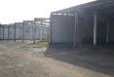 | 240/С-36310 | Сооружение специализированное автомобильного транспорта и автодорожного хозяйства | 1982 | 2018 | 1086,1 | 1086,1 | 223600000001004884 | Использование  в собственных целях до  01.07.2019 | После реконструкции
 | Здание трансформаторной подстанции,  Оршанский р-н, д.Пузырево | 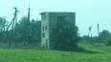 | - | Здание электроэнергетики | - | - | - | - | - | Снос до 01.06.2019
 | Здание школы с пристройкой,  Оршанский р-н, д.Туровичи | 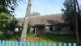 | 240/С-36458 | Здание специализированное для образования и воспитания | 1966 | - | 515,6 | 515,6 | 223681610101000041 | Продажа до  01.04.2019
 | Гараж-мастерская Оршанский р-н, д.Заболотье | 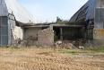 | 240/С-36538 | Здание специализированное автомобильного транспорта и автодорожного хозяйства | 1960 | - | 101,2 | 101,2 | 223600000001004884 | Снос до 01.06.2019
 | Незавершенный строительством склад калийных удобрений, Оршанский р-н, д.Заболотье | 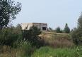 | - | Складское помещение | - | - | - | - | 223600000001004884 | Использование  в собственных целях до 01.01.2020
 | Склад удобрений, Оршанский р-н, д.Заболотье | 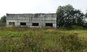 | 240/С-36309 | Складское помещение | 1971 | - | 289 | 289 | 223600000001004884 | Снос до 01.06.2019
 | Напольная сушилка, Оршанский р-н, д.Заболотье |  | 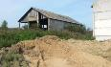  240/С-36394 | Здание неустановленного назначения | 1985 | - | 660,5 | 660,5 | 223600000001004884 | Снос до 01.06.2019
 | Здание кормоцеха Оршанский р-н, д.Васьковщина | 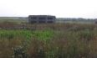 | 240/С-36484 | Здание специализированное животноводства | 1981 | - | 326 | 326 | 223600000001004884 | Снос до 01.06.2019
 | Зерносклад,  Оршанский р-н, д.Васьковщина | 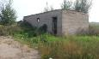 | 240/С-36558 | Складское помещение | 1974 | - | 548,8 | 548,8 | 223600000001004884 | Снос до 01.06.2019
 | Здание коровника, Оршанский р-н, д.Васьковщина | 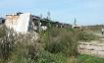 | 240/С-36396 | Здание специализированное животноводства | 1978 | - | 1580,2 | 1580,2 | 223600000001004884 | Снос до 01.06.2019
 | Здание молочного блока,  Оршанский р-н, д.Васьковщина | 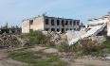 | 240/С-36403 | Здание специализированное животноводства | 1975 | - | 1160,1 | 1160,1 | 223600000001004884 | Снос до 01.06.2019
 | Здание коровника Оршанский р-н, д.Васьковщина | 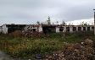 | 240/С-364864 | Здание специализированное животноводства | 1974 | - | 1582,3 | 1582,3 | 223600000001004884 | Снос до 01.06.2019
 | Незавершенное строительством здание трансформаторной подстанции,  Оршанский р-н. д.Васьковщина | 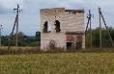 | - | Здание электроэнергетики | - | - | - | - | - | Снос до 01.06.2019
 | Незавершенное строительством здание неустановленного назначения,  Оршанский р-н, д.Заслоновка | 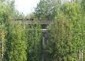 | - | Здание неустановленного назначения | - | - | - | - | - | Снос до 01.06.2019
 | Незавершенное строительством здание дома садовода, Оршанский р-н, д.Заслоновка | 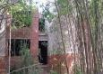 | - | Административно-бытовые помещения | - | - | - | - | - | снос до 01.06.2019
Концерн ”Беллегпром“ (отв. Фоменко Сергей Леонидович тел. (017) 200-31-41)
РУПТП ”Оршанский льнокомбинат“ (отв. главный инженер Грицук Виталий Николаевич тел. (0126) 53-13-33)
 | Станция предочистки сточных вод, г.Орша, ул.Молодежная, 3 | 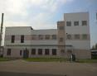 | - | - | 1991 | - | 1672,9 | 972,9 | 242400000001003124 | Перепрофилирование под котельную для использования в собственных целях  в 2019-2022 гг.
Министерство архитектуры и строительства Республики Беларусь
(отв. консультант отдела государственной собственности Атрушкевич Юлия Александровна, тел. 2265429, eco18@mas.by)
Оршанский комбинат строительных конструкций и деталей ОАО ”Трест ”Белтрансстрой“
(отв. Агеева Елена Федоровна, нач. ППО филиала КСКиД, 8 (0216) 292306, kskid@trestbts.by. Начальник ПЭО ОАО ”Трест Белтрансстрой“ Чернявская Ольга Игоревна
8 (017) 2009272 oeip@trestbts.by)
 | Здание ремонтных мастерских,  г.Орша, ул.Новая,4 | 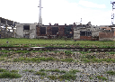 | № 240/1134776 | Здание специализированное | 1957 | 1995 | 288 | 288 | 242400000003000032 | Снос до 31.12.2019
 | Здание ТП полигона  № 2 г.Орша,  ул.Новая, 4 | 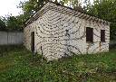 | № 240/1134827 | Здание теплоэнергетики | 1981 | 2013 | 42,3 | 42,3 | 242400000003000032 | Снос до 01.04.2019
Филиал №7 ”Оршастройматериалы“ ОАО ”Белорусский цементный завод“
(отв. Хмылов Леонид Владимирович Директор филиала 8 (0216) 51-93-92, 80295453079. Ильюшонок Виталий Сергеевич Главный инженер 80297649733. info@osm.by)
 | Здание пеносиликатного цеха,  Оршанский р-н, г.Орша, ул.1Мая, 70/41 | 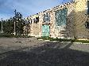 | 240/С-20326 | Здание специализированное обрабатывающей промышленности | 1957 | 2017 | 5482,2 | 5482,2 | 2424000000010009888 | Снос до  01.08.2019
 | Производственный корпус силикатного цеха,  Оршанский р-н,  г.Орша,  ул.1Мая, 70/36 | 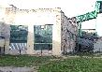 | 240/С-20325 | Здание специализированное обрабатывающей промышленности | 1953 | 2003 | 6080,0 | 5106 | 2424000000010009888 | Снос до  01.08.2019
 | Склад извести, Оршанский р-н, г.Орша,  ул. 1Мая, 70 | 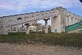 | - | - | 1961 | - | 565 | - | 2424000000010009888 | Снос до  01.08.2019
Министерство промышленности Республики Беларусь
(отв. главный специалист управления имущественных отношений Минаева Александра Геннадьевна (017) 330 04 19, консультант управления имущественных отношений Мартусевич Оксана Олеговна (017) 330 04 20, upr09@minprom.gov.by)
ОАО ”Завод ”ЛЕГМАШ“
(отв. директор Колос Сергей Николаевич (0216) 51 39 73, (29) 612 31 64 dir@legmash.by; главный инженер Рожанский Вячеслав Михайлович (0216) 51 40 52, (29) 612 31 64, kto@legmash.by; инженер по организации, эксплуатации и ремонту зданий и сооружений ремонтно-строительного участка Бирич Татьяна Александровна (0216) 51 41 69, rsu@legmash.by; юрисконсульт Барановский Роман Викторович (0216) 51 40 31, (44) 517 53 51, ur@legmash.by)
 | Незавершенный строительством механический корпус «Модуль», г.Орша,  пер.Восточный, 17 | 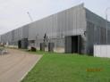 | - | Производственное | 1992 | 1992 | 6375 | 6375 | 242400000001000829 | Снос  до 2 кв. 2019 г.
 | Блок гаражей, г.Орша,  пер.Восточный, 17 | 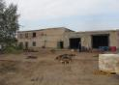 | 240/С-29591 | Специализированное здание автомобильного транспорта | 1992 | 2018 | 1125,3 | 1125,3 | 242400000001000829 | Снос  до 2 кв. 2019 г.
 | Здание корпуса №13,  г.Орша,  ул.Якубовского, 73В | 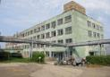 | 240/С-43392 | Административно-хозяйственное | 1972 | 2011 | 6321 | 6321 | 223650100001013472 | Снос в  2019 г.
 | Резервуар, г.Орша,  пер.Восточный, 17 | 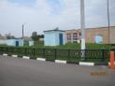 | 240/С-41353 | Сооружение неустановленного назначения | 1980 | 2005 | - | - | 242400000001000829 | Снос в  2019 г.
 | Сооружение А-III-100 (убежище), г.Орша,  пер.Восточный, 17 | 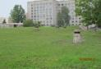 | - | Защитное сооружение | 1980 | 2010 | 1100 | 1100 | - | Снос в  2019 г.
 | Здание корпуса №22 (бытовая часть),  г.Орша,  ул.Якубовского, 69 | 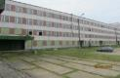 | 240/С-40051 | Административно-хозяйственное | 1980 | 2013 | 6012 | 6012 | 223650100001013126 | Продажа в 2019 г.
ОАО ”Завод приборов автоматического контроля“
(отв. директор Ишметов Дмитрий Юрьевич (0216) 52 98 80; главный инженер Пус Вадим Александрович (0216) 52 98 81; главный бухгалтер Владимирова Татьяна Александровна (0216) 52 98 84; главный конструктор – начальник КТО Жолудев Эдуард Валерьевич (0216) 52 98 90; юрисконсульт Корнева Анна Сергеевна (0216) 52 98 89; ozpak@tut.by)
 | Здание главного, Оршанский р-н, г.Орша, ул.В.Ленина, 223 | 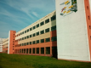 | 240/С-31408 | Производственно-административное | 1987 | 2007 | 22306 | 11153 | 223650100001013593 | Сдача в аренду
 | Блок вспомогательных цехов с административно-бытовым корпусом, Оршанский р-н, г.Орша, ул.В.Ленина, 223 | 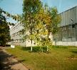 | 240/С-31418 | Производственно-административное | 1987 | 07.2018 | 16723,6 | 14400,0 | 242400000001001152 | Передача
 | Блок очистных сооружений,  Оршанский р-н, г.Орша, ул.В.Ленина, 223 | 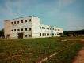 | 240/С-31409 | Производственное | 1987 | 08.2018 | 3122,6 | 3122,64 | 242400000001001152 | Продажа в 2019 г.
 | Здание газораспределительного пункта, Оршанский р-н, г.Орша, ул.В.Ленина, 223 | 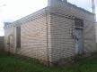 | 240/С-31411 | Производственное | 1987 | 2012 | 54,0 | 54,0 | 242400000001001152 | Передача
 | Здание пилорамы, Оршанский р-н, г.Орша, ул.В.Ленина, 223 | 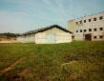 | 240/С-31421 | Производственное | 1987 | 2010 | 340,44 | 340,44 | 242400000001001152 | Продажа в 2019 г.
 | Здание склада РСУ, Оршанский р-н, г.Орша, ул.В.Ленина, 223 | 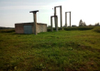 | 240/С-31416 | Производственное | 1990 | 08.2018 | 34,51 | 34,51 | 242400000001001152 | Передача
 | Здание котельной, Оршанский р-н, г.Орша,  ул.В.Ленина, 223 | 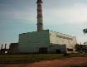 | 240/С-37220 | Производственное | 1987 | 2012 | 1751,3 | 1751,3 | 242400000001001152 | Продажа в 2019 г.
 | Здание насосной хоз-пожарного водопровода, Оршанский р-н, г.Орша,  ул.В.Ленина, 223 | 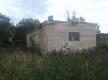 | 240/С-31410 | Производственное | 1987 | 08.2018 | 65,9 | 65,9 | 242400000001001152 | Передача
 | Здание энергоблока, Оршанский р-н, г.Орша,  ул.В.Ленина, 223 | 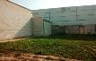 | 240/С-31419 | Производственное | 1987 | 07.2018 | 1938,1 | 1938,1 | 242400000001001152 | Передача
 | Склад ОМТО,  Оршанский р-н, г.Орша,  ул.В.Ленина, 223 | 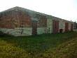 | - | Производственное | 1990 | 08.2018 | 128 | 128 | - | Продажа в  2019 г.
 | Здание контрольно-пропускного пункта,  Оршанский р-н, г.Орша,  ул.В.Ленина, 223 | 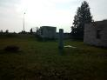 | 240/С-31417 | Производственное | 1987 | 08.2018 | 7,84 | 7,84 | 242400000001001152 | Передача
 | Здание мазутохранилища, Оршанский р-н, г.Орша, ул.В.Ленина, 223 | 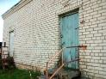 | 240/С-31415 | Производственное | 1987 | 2012 | 90,7 | 90,7 | 242400000001001152 | Продажа в  2019 г.
 | Градирня, Оршанский р-н, г.Орша, ул.В.Ленина, 223 | 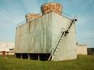 | - | Производственное | 1987 | 08.2018 | 120 | 120 | - | Снос  в 2019 г.
 | Склад жидких присадок, Оршанский р-н, г.Орша, ул.В.Ленина, 223 | 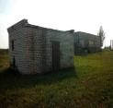 | - | Производственное | 1987 | 08.2018 | 39,2 | 39,2 | - | Продажа в  2019 г.
 | Склад реагентов, Оршанский р-н, г.Орша, ул.В.Ленина, 223 | 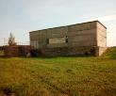 | - | Производственное | 1987 | 08.2018 | 320 | 320 | - | Продажа в  2019 г.
 | Хлораторная, Оршанский р-н, г.Орша, ул.В.Ленина, 223 | 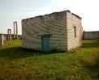 | - | Производственное | 1987 | 08.2018 | 30 | 30 | - | Продажа в  2019 г.
 | Здание столовой, Оршанский р-н, г.Орша, ул.В.Ленина, 223 | 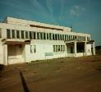 | 240/С-31414 | Социального назначения | 1987 | 2013 | 2764,8 | 2764,8 | 223650100001013338 | Продажа в  2019 г.
 | Резервуары запаса воды,  Оршанский р-н, г.Орша, ул.В.Ленина, 223 | 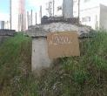 | 240/С-31413 | Производственное | 1987 | 2012 | 262,2 | 262,2 | 242400000001001152 | Снос  в 2019 г.
ОАО ”Оршаагропроммаш“
(отв. директор Лаптинский Александр Юрьевич (0216) 51 91 80, (44) 528 67 27; начальник службы правовой и кадровой работы Демьянкова Светлана Викторовна (0216) 52 05 48, (29) 169 81 91; начальник службы эксплуатации и ремонта Романцов Дмитрий Геннадьевич (44) 761 29 04; orshaagro@mail.ru)
 | Административно-бытовой корпус цеха №4,  г.Орша,  пер.Заводской 2-й, 23А | 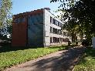 | 240/С-40711 | Административно-хозяйственное | 1967 | 2009 | 1664,6 | 1664,6 | 223650100001014344 | Продажа в 2019 г.
 | Очистные сооружения, г.Орша, ул.Людвига Селицкого, 2В | 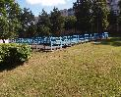 | 240/С-43220 | Сооружение специализированное коммунального хозяйства | 1975 | 2009 | 141,0 | 141,0 | 223650100001014436 | Продажа в 2019 г.
 | Здание котельной, г.Орша, ул.В.Ленина, 215Г | 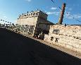 | 240/С-42970 | Здание специализированное энергетики | 1966 | 2009 | 1122,9 | 1122,9 | 223650100001014389 | Использование  в собственных целях 1 кв. 2019 г.
 | Столовая, г.Орша, ул.В.Ленина, 215А | 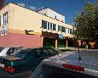 | - | Здание общественного питания | 1987 | 2016 | 1778 | 1545,5 | 223650100001013787 | Сдача в аренду  в 2019 г.
ОАО ”Оршанский инструментальный завод“
(отв. директор Манкевич Виталий Вячеславович (0216) 51 68 93; главный инженер Федоров Вячеслав Григорьевич (0216) 54 73 20, (29) 741 10 78; начальник службы обслуживания производства Ткаченко Андрей Геннадьевич (0216) 51 68 81, (29) 299 87 77; ведущий инженер по техническому надзору за строительством службы обслуживания производства Басенков Игорь Михайлович (0216) 51 68 81, (29) 518 69 31; orshiz@vitebsk.by)
 | Производственный корпус,  г.Орша, ул.Мира, 39А/3 | 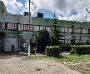 | 240/С-45005 | Здание специализированное для металлургического производства и металлообработки | 1973 | 10.2017 | 49831,3 | 15700,0 | 242400000001000582 | Использование  в собственных целях
 | Противорадиационное укрытие, г.Орша, ул.Мира, 39А-1 | 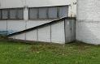 | 240/D-33222 | Помещение гражданской обороны | 1974 | 2016 | 936,5 | 936,5 | - | Использование  в собственных целях
 | Противорадиационное укрытие, г.Орша, ул.Мира, 39А-2 | 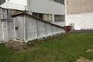 | 240/D-39754 | Помещение гражданской обороны | 1974 | 2016 | 903,5 | 903,5 | - | Использование  в собственных целях
 | Здание бытового корпуса,  г.Орша, ул.Мира, 39А | 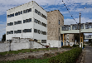 | 240/С-18206 | Административно-хозяйственное | 1974 | 01.2018 | 9573,1 | 4870,0 | 242400000001000582 | Продажа в 2019 г.
 | Здание корпуса вспомогательных служб,  г.Орша, ул.Мира, 39А | 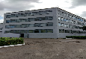 | 240/С-27756 | Специализированное иного назначения | 1974 | 02.2018 | 5248,0 | 1688,3 | 242400000001000582 | Продажа в 2019 г.
 | Здание склада масел и химикатов, г.Орша, ул.Мира, д.39А | 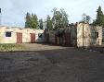 | 240/С-35109 | Здание специализированное складов, торговых баз, баз материально-технического снабжения, хранилищ | 1973 | 01.01.2018 | 195,8 | 195,8 | 242400000001000582 | Продажа в 2019 г.
 | Здание энергокорпуса, г.Орша, ул.Мира, д.39А | 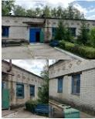 | 240/С-33481 | Здание специализированное энергетики | 1980 | 2017 | 543 | 115 | 242400000001000582 | Продажа в 2019 г.
 | Здание автовесовой, г.Орша, ул.Мира, д.39А | 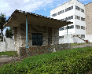 | 240/С-35112 | Специализированное иного назначения | 1975 | 02.2018 | 86,9 | 86,9 | 242400000001000582 | Продажа в 2019 г.
 | Мазутное хозяйство, г.Орша,  пер.2-ой Восточный, 8 | 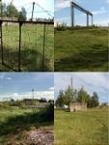 | - | - | 1973 | 2016 | 449,7 | 449,7 | 242400000001011775 | Снос в 2019 г.
 | Автостоянка, г.Орша, ул.Мира, 39Г | 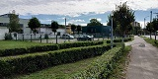 | 240/С-43787 | Специализированное автомобильного транспорта и автодорожного хозяйства | 1976 | 2017 | 2256 | 2256 | 242400000001011572 | Передача
 | Столовая,  г.Орша, ул.Мира, 39Л | 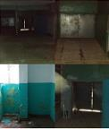 | 240/С-26352 | Специализированное для общественного питания | 1974 | 02.2018 | 3186,8 | 2736,8 | 223650100001014461 | Продажа в 2019 г.
 | Изолированное помещение, г.Орша, ул.Хигрина,  44-525 | 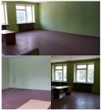 | 240/D-32439 | Помещение неустановленного назначения | 1974 | 2017 | 76,1 | 76,1 | - | Сдача в аренду
 | Здание растворного узла, г.Орша, ул.Мира, д.39А | 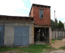 | 240/С-35111 | Специализированное иного назначения | 1980 | 01.2015 | 60,9 | 60,9 | 242400000001000582 | Снос в 2019 г.
 | Склад дров, г.Орша, ул.Мира, д.39А | 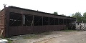 | - | - | - | 2017 | - | - | - | Снос в 2019 г.
Министерство связи Республики Беларусь
РУП ”Белтпочта“
(РУП ”Белпочта“: davidovich@belpost.by, инженер 2-й категории отдела госимущества - Давидович Светлана Сергеевна, 8(017) 327 87 63. Витебский филиал РУП ”Белпочта“: директор – Максак Сергей Эдуардович, 8(0212) 61 64 01, 8(033) 660 48 00, maksak@vitebsk.belpost.by.; office@vitebsk.belpost.by, главный инженер - Богданов Андрей Леонидович, 8(033) 660 48 01, 8(0212) 61 41 02, нач. отдела эксплуатации зданий и сооружений - Машкин Антон Петрович, тел. 8(0212) 61 67 07, ведущий инженер отдела эксплуатации зданий и сооружений – Бучминский Валерий Степанович, 8(0212) 60 19 62, Buchminski@vitebsk.belpost.by)
 | Капитальное строение (здание отделения почтовой связи-9)  г.Орша,  ул.Ивана Флерова, 6а | 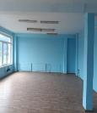 | 240/С-29422 | Здание специализированное связи | 1992 | 01.02.2018 | 1077,3 | 117,6 | 242400000004000129 | Сдача в аренду  в 2019 г.
Министерство транспорта и коммуникаций
(отв. нач.отдела по распоряжению госимуществом - Делендик Лидия Адимовна, 8(0217) 59 79 82; консультант - Равгень Анна Бонавентурасовна, 8(0217) 59 79 91 Ravgen.A@mintrans.mtk.by)
ТРУП ”Минское отделение БЖД“
(отв. нач отделения – Шуров Сергей Александрович, 8(0217) 29 22 25, нач.отдела по управлению госимуществом Соболевский Дмитрий Викторович, 8(017) 225 31 93, d.sobolevski@list.ru; спец. отдела по управлению госимуществом – Казакевич Татьяна Ивановна – 8(017) 225 31 91)
 | Административное помещение, г.Орша,  ул.Заслонова,  9А-61 | 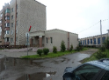 | 240/D-35777 | Административное помещение | 1995 | 2017 | 123,1 | 123,1 | 242400000001000652 | Сдача в аренду  в 2019 г.
 | Здание групповой котельной,  г.Орша, пер.Константина  Заслонова, 2А | 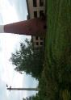 | 240/С-29487 | Здание специализированное энергетики | 1997 | 2015 | 937,2 | 937,2 | 242400000001000580 | Продажа в 2019 г. за одну базовую величину.
ОАО ”ДОРОРС“
(отв. Заместитель генерального директора Ковалева Лариса Дмитриевна 8(017) 240-62-74. Директор СП «ОРС станции Орша» Коваленко Валентина Алексеевна
8(0216) 29-20-08. И.о. начальника отдела по распоряжению недвижимым имуществом Горанская Татьяна Александровна 8(017) 240-62-06. E-mail -dorors@mail.ru)
 | Здание проходной хлебозавода, г.Орша, ул.Грицевца, 16 | 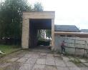 | 240/С-30357 | Здание иного назначения | 1988 | 2015 | 102 | 87,79 | 242400000001005543 | Продажа до 01.02.2019
 | Хлебопекарня, г.Орша, ул.Грицевца, 16 | 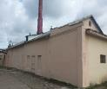 | 240/С-31313 | Производственное | 1938 | 2015 | 1322 | 1222 | 242400000001005543 | Продажа до 01.02.2019
 | Здание склада хлебозавода г.Орша, ул.Грицевца, 16 | 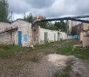 | 240/С-30355 | Здание специализированное складов | 1957 | 2015 | 241,8 | 241,8 | 242400000001005543 | Продажа до 01.02.2019
 | Мазутонасосная станция,  г.Орша, ул.Грицевца, 16 | 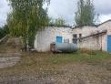 | - | Производственное | 1980 | 2015 | 31 | 31 | 242400000001005543 | Продажа до 01.02.2019
 | Эстакада,  г.Орша, ул.Грицевца,16 | 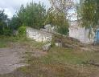 | - | Сооружение специализированное автомобильного транспорта | - | 2015 | - | - | 242400000001005543 | Продажа в 2019 г.
 | Здание административно-бытового корпуса хлебозавода, г.Орша, ул.Грицевца, 16 | 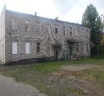 | 240/С-30346 | Здание административно-хозяйственное | 1983 | 2015 | 657,1 | 657,1 | 242400000001005543 | Продажа до 01.02.2019
 | Административное здание,  г.Орша ул.Грицевца, 11 | 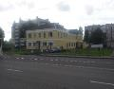 | 240/С-44522 | Здание административно-хозяйственное | 1963 | 2015 | 1062 | 531 | 242400000001011228 | Сдача в аренду 2018-2019 гг.
 | Здание приемного пункта,  г.Орша, ул.Станционная, 1В | 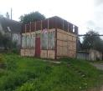 | - | Здание нежилое | 2009 | 2016 | 49,8 | 49,8 | 242400000001010945 | Сдача в аренду  в 2019 г.
 | Склад,  г.Орша,  ул.Щетинковская,39 | 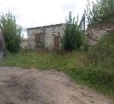 | - | Здание специализированное складов,  торговых баз | 2010 | 2015 | 361,3 | 361,3 | 242400000001010845 | Продажа  до 01.04.2019
 | Заглубленный овощной склад, г.Орша,  ул.Щетинковская,  39 | 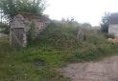 | - | Здание специализированное складов,  торговых баз | 2010 | 2015 | - | - | 242400000001010845 | Продажа  до 01.04.2019
 | Здание склада (луковый), г.Орша,  ул.Щетинковская,  39 | 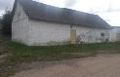 | - | Здание специализированное складов,  торговых баз | 1984 | 2015 | - | - | 242400000001010845 | Продажа  до 01.04.2019
 | Склад с теневым навесом,  г.Орша,  ул.Щетинковская,  39/7 | 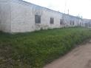 | 240/С-44733 | Здание специализированное складов,  торговых баз | 1972 | 2015 | 1422,1 | 1422,1 | 242400000001010845 | Продажа  до 01.04.2019
 | Здание склада овощехранилища г.Орша,  ул.Щетинковская,  39 | 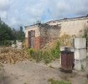 | 240/С-44734 | Здание специализированное складов,  торговых баз | 1969 | 2015 | 1272,6 | 1072,6 | 242400000001010845 | Продажа в 2019 г.
 | Магазин, г.Орша,  ул.Станционная,1 | 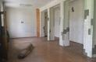 | - | Торговое помещение | 1958 | 2015 | - | - | 242400000001001195 | Продажа  до 01.04.2019
 | Магазин №43 г.Орша,  ул.Мира, 71А | 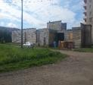 | 240/С-28899 | Здание специализированное розничной торговли | 2009 | 2013 | 2162,8 | 2162,8 | 242400000001004376 | Продажа в 2019г.
 | Здание магазина №5,  г.Орша,  ул.Деповская, 2 | 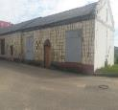 | 240/С-32270 | Здание специализированное розничной торговли | 2009 | 2015 | 306,4 | 153,2 | 242400000003000879 | Сдача в аренду  в 2019г.
 | Магазин № 61, Оршанский р-н, ст.Смольяны, 3 | 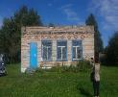 | - | Здание специализированное розничной торговли | 1973 | 2017 | 115,9 | 115,9 | 223684400001000005 | Продажа  до 01.04.2019
 | Склад магазина № 61, Оршанский р-н, ст.Смольяны, 3 | 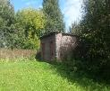 | - | - | 2009 | 2017 | - | - | - | Продажа  до 01.04.2019
Национальная академия наук Беларуси
(отв. нач. отдела имущественных отношений Пинчук Людмила Владимировна, 8(017)284 24 54, property@presidium.bas-net.by)
РПУП ”Устье“ НАН Беларуси“
(отв. Антикризисный управляющий – Гвоздев Александр Владимирович, (8-0216) 27 24 43; gbuste@mail.ru; зам.гл.бухгалтера – Карнюшко Николай Анатольевич,
8(0216) 27 23 81; юрисконсульт – Хлопченко Денис Игоревич, 8(029) 510 75 56)
 | Здание возле стадиона, Оршанский р-н, аг.Устье | 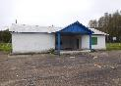 | - | - | - | - | 50,0 | 50,0 | - | Снос  до 2020 г.
 | Здание общежития, Оршанский р-н, аг.Устье | 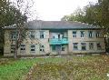 | 126 | - | 1954 | - | 720,0 | 720,0 | - | Продажа  до.01.12.2019
 | Здание мехтока, напольная линия, Оршанский р-н, аг.Устье | 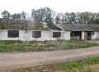 | 240/С-41857 | - | 1960 | - | 1446,5 | 600,0 | - | Снос  до 01.12.2019
 | Зерносушильный комплекс, польская сушилка, Оршанский р-н, аг.Устье | 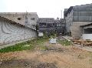 | 240/С-41844 | - | 1969 | - | 2086,6 | 50,0 | - | Снос  до 31.12.2019
 | Животноводческий комплекс "Торчилово", Оршанский р-н,  д.Торчилово | 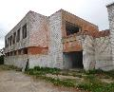 | 240/С-41716 | - | 1983 | - | 9966,7 | 500,0 | - | Продажа  до 2020 г.
 | Здание телятника, Оршанский р-н,  д.Горбацевичи | 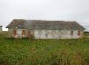 | 240/С-41717 | - | 1974 | - | 1249,4 | 1249,4 | - | Снос  до 31.12.2019
 | Здание телятника, Оршанский р-н,  д.Горбацевичи | 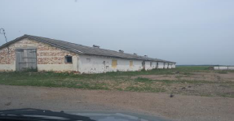 | 240/С-41734 | - | 1974 | - | 1080,4 | 1080,4 | - | Снос  до 31.12.2019
 | Склад минеральных удобрений, Оршанский р-н, вне населенного пункта | 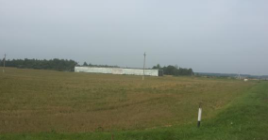 | 240/С-41699 | - | 1985 | - | 1170,0 | 1170,0 | - | Снос  до 31.12.2019
 | Дом культуры, Оршанский р-н, д.Белево | 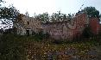 | - | - | - | - | - | - | - | Снос  до 31.12.2019
 | Здание вентиляционных бункеров,  Оршанский р-н,  д.Лисуны |  | - | - | - |  | 120, | 120,0 | - | Снос  до 31.12.2019
 | Здание сушилки М-819, Оршанский р-н,  д.Лисуны |  | - | - | - | - | - | - | - | Снос  до 31.12.2019
 | Здание телятника, Оршанский р-н, д. Лисуны |  | 240/С-41714 | - | 1960 | 2016 | 815,4 | 815,4 | - | Снос  до 31.12.2019
 | Здание возле бывшего свинокомплекса (№ 1), Оршанский р-н,  д.Мезеново | 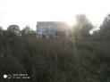 | - | - | - | - | - | - | - | Снос  до 31.12.2019
 | Здание возле бывшего свинокомплекса (№ 2), Оршанский р-н,  д.Мезеново | 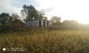 | - | - | - | - | - | - | - | Снос  до 31.12.2019
 | Пункт ТО,  Оршанский р-н,  д.Лисуны |  | 240/С-38569 | - | - | - | 60,0 | 60,0 | - | Сдача в аренду  в 2019 г.
 | Дом механизатора, Оршанский р-н,  д.Лисуны |  | 240/С-41705 | - | 1995 | - | 578,1 | 578,1 | - | Продажа  в 2019 г.
 | Неустановленный объект в составе дома механизатора, Оршанский р-н,  д.Лисуны |  | - | - | - | - | - | - | - | Использование  в собственных целях до 31.12.2019
 | Здание столовой, Оршанский р-н,  д.Лисуны |  | 192 | - | - | - | 300,0 | 300,0 | - | Продажа  в 2019 г.
 | Мастерская электриков возле мех.двора, Оршанский р-н,  д.Лисуны | 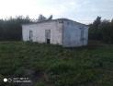 | - | хранение инвентаря | - | - | - | - | - | Использование  в собственных целях до 31.12.2019
 | Строение за зерноскладом, Оршанский р-н,  д.Лисуны | 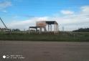 | - | - | - | - | - | - | - | Снос  до 31.12.2019

2. Перечень выявленных неиспользуемых объектов, находящихся в собственности Витебской области, в собственности хозяйственных обществ, акции которых находятся в собственности Витебской области, а также юридических лиц, созданных этими обществами
Содержание
Наименование юридического лица |  |  |  |  |  |  |  |  |  |  |  |  |  | Номер страницы
Управление спорта и туризма Витебского облисполкома
Государственное специализированное учебно-спортивное учреждение ”Витебский областной центр олимпийского резерва по конному спорту и коневодству“ |  |  |  |  |  |  |  |  |  |  |  |  |  | 26
Главное управление по здравоохранению Витебского облисполкома
Государственное учреждение ”Оршанский зональный центр гигиены и эпидемиологии“ |  |  |  |  |  |  |  |  |  |  |  |  |  | 26
УЗ ”Витебский областной госпиталь инвалидов Великой Отечественной войны Юрцево“ |  |  |  |  |  |  |  |  |  |  |  |  |  | 27
Комитет по архитектуре и строительству Витебского облисполкома
ДКУП ”Управление капитального строительства Оршанского района“ |  |  |  |  |  |  |  |  |  |  |  |  |  | 28
Филиал ”Автобусный парк 3 г.Орши“ ОАО ”Витебскоблавтотранс“ |  |  |  |  |  |  |  |  |  |  |  |  |  | 28
Главное управление идеологической работы и по делам молодежи Витебского облисполкома
КПУП ”Оршанская типография“ |  |  |  |  |  |  |  |  |  |  |  |  |  | 30
ГО ”Витебскобллён“
ОАО ”Ореховский льнозавод“ |  |  |  |  |  |  |  |  |  |  |  |  |  | 31
ГО ”Витебский концерн ”Мясо-молочные продукты“
ОАО ”Оршанский комбинат строительных материалов“ |  |  |  |  |  |  |  |  |  |  |  |  |  | 31
СХУП ”Борздовка-агро“ |  |  |  |  |  |  |  |  |  |  |  |  |  | 33
СХФ ”Птицефабрика Оршанская“ ОАО ”Оршанский комбинат хлебопродуктов“ |  |  |  |  |  |  |  |  |  |  |  |  |  | 34
СХФ ”Смольяны“ ОАО ”Оршанский комбинат хлебопродуктов“ |  |  |  |  |  |  |  |  |  |  |  |  |  | 34
УП ”Оршанский мясоконсервный комбинат“ |  |  |  |  |  |  |  |  |  |  |  |  |  | 35
Главное управление по образованию Витебского облисполкома
Учреждение образования ”Смольянский государственный аграрный колледж“ |  |  |  |  |  |  |  |  |  |  |  |  |  | 36
Главное управление жилищно-коммунального хозяйства Витебского облисполкома
Филиал ”Оршаводоканал“ УП ”Витебскоблводоканал“ |  |  |  |  |  |  |  |  |  |  |  |  |  | 36
 | № п/п | Наименование, адрес объекта | Фото объекта | Инвентарный  номер по Единому государственному регистру недвижимого имущества, прав на него  и сделок с ним | Назначение объекта | Год постройки | С какой даты не используется |  |  | Общая площадь кв.м. | Неиспользуемая площадь, кв.м. |  | Кадастровый номер  земельного участка |  | Способ и срок вовлечения | Примеча-ние
 | 1 | 2 | 3 | 4 | 5 | 6 | 7 |  |  | 8 | 9 |  | 10 |  | 11 | 12
Управление спорта и туризма Витебского облисполкома
(отв. Шут Юлия Владимировна 68-90-59, (33)645-55-30; Левшина Оксана Викторовна 68-91-04, (29) 815-25-81)
Государственное специализированное учебно-спортивное учреждение ”Витебский областной центр олимпийского резерва
по конному спорту и коневодству“
(отв. Федорович Геннадий Иванович (33) 671-14-61; Сафроновочи Оксана Михайловна8(0216)55-41-56(г.Барань), (29) 891-30-58 )
 |  | Здание кормоцеха, Устенский с/с, 2/2, вблизи г. Барань | 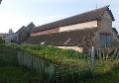 | 240С/-21782 | Здание специализированное иного назначения | 1984 |  | 2016 | 680,4 |  |  | 680,4 |  | - | Снос до 01.10.2019
Главное управление по здравоохранению Витебского облисполкома
(отв. главный бухгалтер Федоренко Наталья Анатольевна тел.8(0212) 425765)
Государственное учреждение ”Оршанский зональный центр гигиены и эпидемиологии“
(отв. Главный врач: Белый Сергей Александрович, тел. 8(0216) 542860, эл. адрес: orgtsge@vitebsk.by, зам. главного врача Григоржевская Ольга Петровна, тел. 8(0216)510251, главный бухгалтер Зенкевич Татьяна Владимировна, тел. 8(0216)544315)
 |  | Здание административное, г. Орша, ул. Лепешинского,  50 | 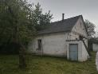 | 240/С-22066 | Административное здание | 1957 |  | 06.2016 | 82,3 |  |  | 82,3 |  | 242400000001003140 | Продажа 1 кв. 2019 г.
 |  | Здание склада, г. Орша, ул. Лепешинского,  50 | 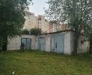 | 240/С-22068 | Здание склада | - |  | 06.2016 | 79,4 |  |  | 79,4 |  | 242400000001003140 | Продажа 1 кв. 2019 г.
 |  | Здание склада, г. Орша, ул. Лепешинского,  50 | 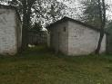 | 240/С-22067 | Здание склада | 1962 |  | 06.2016 | 18,3 |  |  | 18,3 |  | 242400000001003140 | Продажа 1 кв. 2019 г.
УЗ ”Витебский областной госпиталь инвалидов Великой Отечественной войны Юрцево“
(отв. Главный врач: Соколовский Николай Николаевич, тел. 8(0216) 275968, эл. адрес: rgivov@vitebsk.by, зам. главного врача по медчасти Сеньковская Людмила Леонидовна
тел. 8(0216)275969, начальник хоз. службы Туминский Сергей Михайлович тел. +375333240374, инженер по ремонту: Дранькова Валентина Александровна, тел. +375333468879)
 |  | Лечебный корпус 3-х этажный, д. Юрцево | 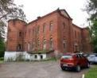 | № 240/С-30118 | Здание специализированное здравоохранения и предоставления социальных услуг | 1869 |  | 1999 | 1429,3 |  |  | 1429,3 |  | 223684408101000096 | Использова-ние  в собственных целях  до 01.12.2019
 |  | Сооружение слива мазута, д. Юрцево | 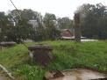 | 240/С-28941 | Сооружение специализированное складов, хранилищ | 1999 |  | 01.09.2012 | 54 |  |  | 54 |  | 223684408101000096 | Снос в 2019 г.
 |  | Металлический резервуар для хранения мазута с камерой  управления, д. Юрцево | 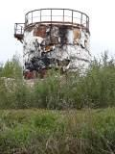 | 240/С-28925 | Сооружение специализированное складов, хранилищ | 1999 |  | 01.09.2012 | 100 м3 |  |  | 100 м3 |  | 223684408101000096 | Снос в 2019 г.
 |  | Металлический резервуар для хранения мазута с камерой  управления, д. Юрцево | 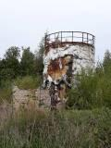 | 240/С-28926 | Сооружение специализированное складов, хранилищ | 1999 |  | 01.09.2012 | 100 м3 |  |  | 100 м3 |  | 223684408101000096 | Снос в 2019 г.
Комитет по архитектуре и строительству Витебского облисполкома
(отв. Чубукова Марина Георгиевна тел. 8(0212)654884)
ДКУП ”Управление капитального строительства Оршанского района“
(отв. Директор Прищепов Александр Михайлович, тел. 8(0216)513422, главный бухгалтер Палий Татьяна Петровна, тел. 8(0216)521719, юрисконсульт Хорецкий Дмитрий Сергеевич, тел. 8(0216)544913, uks_orsha@mail.ru)
 |  | Гаражи, г. Орша, ул. Белинского, 77 | 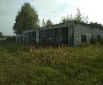 | 240/С-31225 | Здание специализированное автомобильного транспорта | 1980 |  | 30.05.2018 | 401,8 |  |  | 401,8 |  | 242400000001002356 | Снос  2 кв. 2019 г.
 |  | Здание мастерской, г. Орша,  ул. Белинского, 77 | 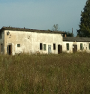 | 240/С-31221 | Здание неустановленного назначения | 1965 |  | 30.05.2018 | 131,9 |  |  | 131,9 |  | 242400000001002356 | Снос  2 кв. 2019 г.
 |  | Здание проходной, г. Орша, ул. Белинского, 77 | 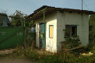 | 240/С-31222 | Здание неустановленного назначения | 1981 |  | 30.05.2018 | 4,3 |  |  | 4,3 |  | 242400000001002356 | Снос  2 кв. 2019 г.
 |  | Здание служебное с каменной пристройкой, г. Орша, ул. Белинского, 77 | 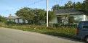 | 240/С-31223 | Здание административно-хозяйственное | 1959 |  | 30.05.2018 | 494,6 |  |  | 494,6 |  | 242400000001002356 | Снос  2 кв. 2019 г.
Филиал ”Автобусный парк 3 г.Орши“ ОАО ”Витебскоблавтотранс“
(отв. Директор Мацкевич Сергей Анатольевич, тел.8(0216)516776, главный бухгалтер Платонова Ольга Викторовна, тел. 8(0216)517109, avp3@voat.by)
 |  | Административное здание, г. Орша, ул. Ленина, 161А | 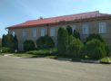 | 240/С-31502 | Здание административно-хозяйственное | 1965 |  | 01.04.2018 | 643,0 |  |  | 643,0 |  | 242400000001000480 | Продажа  2018-2019 гг.
 |  | Здание водогрейки, г. Орша, ул. Ленина, 161А | 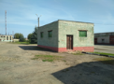 | 240/С-40897 | Специализированного назначения | 1956 |  | 01.2018 | 53,0 |  |  | 53,0 |  | 242400000001000480 | Продажа  2018-2019 гг.
 |  | Здание автомастерской на 50 мест, г. Орша, ул. Ленина, 161А | 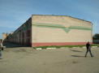 | 240/С-21957 | Здание специализированное, для ремонта и тех. обслуж. автомобилей | 1974 |  | 01.01.18 | 3066,8 |  |  | 3066,8 |  | 223650100001015276 | Продажа  2019 г.
 |  | Здание мойки механической, г. Орша, ул. Ленина, 161А | 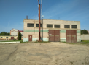 | 240/С-31935 | Здание специализированное, для ремонта и тех. обслуж. автомобилей | 1986 |  | 01.01.18 | 527,8 |  |  | 527,8 |  | 223650100001015206 | Продажа  2019 г.
 |  | Здание гаража - мастерских, г. Орша, ул. Ленина, 161А | 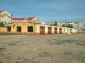 | 240/С-21028 | Здание специализированное автомобильного транспорта | 1974 |  | 01.01.18 | 1308,4 |  |  | 1308,4 |  | 223650100001015277 | Продажа  2019 г.
 |  | Здание котельной, г. Орша, ул. Ленина, 161А | 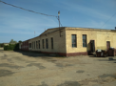 | 240/С-40787 | Здание специализированное коммунального хозяйства | 1996 |  | 01.03.18 | 134 |  |  | 134 |  | 242400000001000480 | Продажа  2018-2019 гг.
 |  | Здание шино-материального склада и ТП, г. Орша, ул. Ленина, 161А | 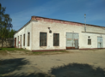 | 240/С-31504 | Здание специализированное складов, торговых баз, баз МТС, хранилищ. | 1956 |  | 01.01.18 | 478,0 |  |  | 425,0 |  | 242400000001000480 | Продажа  2018-2019 гг.
 |  | Здание гаража мастерских, г. Орша, ул. Ленина, 161А | 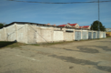 | 240/С-40898 | Для ремонта и обслуживания автомобилей | 1958 |  | 01.01.18 | 715 |  |  | 715 |  | 242400000001000480 | Продажа  2018-2019 гг.
 |  | АЗС - 1, г. Орша, ул. Ленина, 161А | 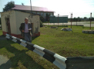 | 240/С-41046 | Сооружение неустановленного назначения | 1969 |  | 01.2018 | 300,0 |  |  | 100% |  | 242400000001000480 | Продажа  2018-2019 гг.
 |  | АЗС – 2, г. Орша, ул. Ленина, 161А | 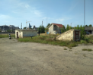 | 240/С-41047 | Сооружение неустановленного назначения | 1969 |  | 01.2018 | 300,0 |  |  | 100% |  | 242400000001000480 | Продажа  2018-2019 гг.
Главное управление идеологической работы и по делам молодежи Витебского облисполкома
(отв. Неушева Наталья Александровна тел. 8(0212)425150)
КПУП ”Оршанская типография“
Директор Есипович Аркадий Викторович, тел. 8(0216)512511, главный бухгалтер Лазаревич Ольга Сергеевна, тел. 8(0216)542929, начальник коммерческого отдела Осипов Вячеслав Анатольевич, тел. 8(0216)512477, orshaprint@mail.ru)
 |  | Склад  г. Орша, ул. Замковая, 3 | 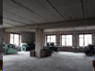  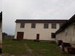  (вид с улицы, второй этаж) | 240/С-21541 | Здание специализированное складов, торговых баз, баз материально-технического снабжения, хранилищ | 2003 |  | 2003 | 952 |  |  | 372 |  | 242400000001000694 | Использова-ние  в собственных целях 4 кв. 2019 г.
ГО ”Витебскобллён“
(отв. Гл. бухгалтер ГО «Витебскоблленпром» Макарова Ольга Петровна (29) 811-46-01)
ОАО ”Ореховский льнозавод“
(отв. Директор Кижло Павел Станиславович тел. 8(0216)230242, 230245, 230201Е-mail: len_orekhovsk@mail.ruГлавный инженер: Арзуманов Хачатур Олегович тел. 548795, специалист: Гурко Людмила Николаевна, тел. 548705)
 |  | Здание котельной, гп. Ореховск | 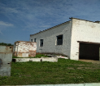 | - | Ремонтная мастерская | 1970 |  | 2014 | 324 |  |  | 324 |  | - | Использова-ние  в собственных целях
ГО ”Витебский концерн ”Мясо-молочные продукты“
(отв. (Романюк Александр Иванович, тел. 8(0212)660643)
ОАО ”Оршанский комбинат строительных материалов“
(отв. Директор Гут Алексей Викторович (80216 576881), главный бухгалтер Антонова Людмила Николаевна (80216 5768 81)
 |  | Водонапорная башня п. Андреевщина,  ул. Строителей, 3Г | 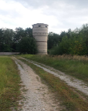 | - | Водонапорная башня | 1958 |  | 2008 | - |  |  | - |  | - | Снос в 2019 г.
 |  | Здание пилорам-ного цеха г. Орша, ул. Строителей, 3Г | 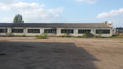 | 240/С-30119 | Здание специализированное для обработки древесины и производства изделий из дерева, включая мебель | 1990 |  | 2008 | 865,0 |  |  | 865,0 |  | 2236501000001013259 | Сдача  в аренду до 01.04.2019
 |  | Здание тарного цеха г. Орша, ул. Строителей, 3Г/1 | 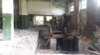  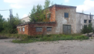 | 240/С-33488 | Здание специализированное для производства строительных материалов | 1956 |  | 2007 | 1623,0 |  |  | 1623,0 |  | 223650100001013260 | Снос  до 01.04.2019
 |  | Гаражные боксы, п. Высокое, ул. Новая, 18 | 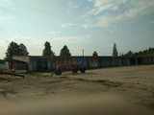 | 240/С-34165 | Здание склада | 1969 |  | 2018 | 809,50 |  |  | 809,50 |  | 223681102101000041 | Снос  до 01.04.2019
 |  | Здание автозаправки, п. Высокое, ул. Новая, 18 | 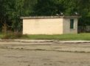 | 240/С-34170 | Здание автозаправки | 1980 |  | 2018 | 23,3 |  |  | 23,3 |  | 223681102101000041 | Использова-ние  в собственных целях до 01.04.2019
 |  | Здание склада, п. Высокое, ул. Новая, 18 | 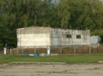 | 240/С-34171 | Складское | 1976 |  | 2018 | - |  |  | - |  | 223681102101000041 | Использова-ние  в собственных целях до 01.04.2019
 |  | Здание неустановленного назначения, п. Высокое, ул. Новая, 18 | 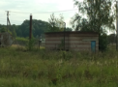 | - | - | - |  | - | - |  |  | - |  | 223681102101000041 | Снос  в 2019 г.
 |  | Здание склада, п. Высокое, ул. Новая, 18 | 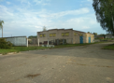 | ;240/С-34165 | складское | 1969 |  | 2018 | 809,5 |  |  | 809,5 |  | 223681102101000041 | Использова-ние  в собственных целях  до 01.06.2019
 |  | Административное здание, п. Высокое, ул. Новая, 18 | 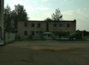 | - | Здание учрежденческое | 1974 |  | 2018 | 644,5 |  |  | 594,0 |  | 223681102101000041 | Использова-ние  в собственных целях  до 01.06.2019
 |  | Здание столовой, п. Высокое | 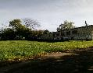 | - | Здание столовой | - |  | - | - |  |  | - |  | - | Снос  до 01.04.2019
 |  | Канализационно-насосная станция, п. Высокое | 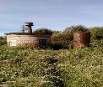 | 240/С-30582 | Сооружение специализированное | 1976 |  | 2018 | - |  |  | - |  | - | Снос  до 01.04.2019
 |  | Очистные сооружения, улавливатели песка, гп. Ореховск | 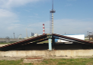 | - | - | - |  | - | - |  |  | - |  | - | Использова-ние  в собственных целях  до 01.04.2019
СХУП ”Борздовка-агро“
(отв. Директор Дервоед Александр Александрович (80216 584737); главный инженер Кишкурно Александр Георгиевич (моб.тел. 8033 3228555)
 |  | Здание телятника, д. Борздовка | 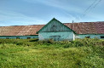 | - | Телятник | 1968 |  | 2012 | 1200 |  |  | 1200 |  | - | Использова-ние  в собственных целях до 01.04.2019
 |  | Здание  автогаража, д. Борздовка | 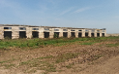 | - | Автогараж | 1983 |  | 2005 | 1250 |  |  | 1250 |  | - | Использова-ние  в собственных целях до 01.06.2019
СХФ ”Птицефабрика Оршанская“ ОАО ”Оршанский комбинат хлебопродуктов“
(отв. И.о. директора Прохоров Владимир Федорович, тел. 8(0216) 58 78 48, главный бухгалтер Казакова Татьяна Павловна, тел. 8(0216)587595, ведущий юрисконсульт Голубева Елена Александровна, тел. 8(0216)58 6313, orshaptf@mail.ru)
 |  | Птичник №1, аг. Бабиничи | 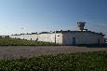 | - | Производственное | 1970 |  | 2015 | 1681 |  |  | 1681 |  | - | Использование в собственных целях до  01.04 2019
 |  | Столовая, д. Зубревичи | 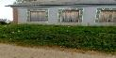 | - | Специальное здание для производства пищевых продуктов | 1971 |  | 1994 | 241 |  |  | 241 |  | - | Продажа до 1.06.2019
СХФ ”Смольяны“ ОАО ”Оршанский комбинат хлебопродуктов“
(отв. Директор Савицкий Валерий Николаевич (80216 299379, моб. тел. 33 3409618); главный бухгалтер Женевская Валерия Михайловна (80216 299379)586360)
 |  | Здание для хранения сена, д. Шибеки | 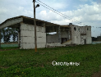 | - | - | - |  | - | - |  |  | - |  | - | Снос  до 01.06.2019
 |  | Учебное здание для  механизатров, д. Парковая | 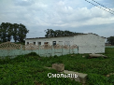 | - | - | - |  | - | - |  |  | - |  | - | Использова-ние  в собственных целях  до 01.06.2019
 |  | Ремонтные мастерские, д. Шибеки | 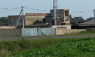 | - | - | - |  | - | - |  |  | - |  | - | Снос  до 01.06.2019
 |  | Здание неустановленного назначения, д. Шибеки | 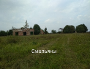 | - | - | - |  | - | - |  |  | - |  | - | Снос  до 01.06.2019
УП ”Оршанский мясоконсервный комбинат“
(отв. Директор Мацкевич Николай Валентинович (80216 532301); главный инженер Михасик Игорь Тимофеевич (80216 521022))
 |  | Здание санитарной бойни г. Орша, ул. Шкловская, 34 | 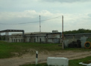 | 240/С-45631 | Производственное | 1953 |  | 2017 | 423,1 |  |  | 423,1 |  | 242400000001001232 | Снос  до 01.07.2019
 |  | Здание  изолятора  г. Орша, ул. Шкловская, 34 | 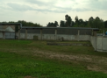 | 240/С-45629 | Производственное | 1954 |  | 2017 | 245,6 |  |  | 245,6 |  | 242400000001001232 | Снос  до 01.07.2019
 |  | Здание склада, гп. Болбасово, ул. Грицевца, 30А | 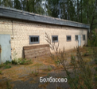 | 240/С-42851 | Складское | 1997 |  | 2010 | 116,9 |  |  | 116,9 |  | 223655100001000123 | Продажа  2018-2019 гг.
 |  | Здание цеха по выпечке хлеба и хлебных  изделий, гп. Болбасово, ул. Грицевца, 30А/1 | 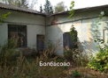 | 240/С-42850 | Производственное | 1997 |  | 2010 | 396,2 |  |  | 396,2 |  | 223655100001000123 | Продажа  2018-2019 гг.
Главное управление по образованию Витебского облисполкома
(отв. Грищенкова Светлана Григорьевна, тел. 221136)
Учреждение образования ”Смольянский государственный аграрный колледж“
(решением ВОИК от 28.08.2018 № 476 с 01.02.2019 УО ”Смольянский государственный аграрный колледж“ путем слияния с УО ”Высокский гос.проф.с/х лицекй“ реорганизован в УО ”Оршанский государственный аграрный колледж“)
 |  | Учебный корпус № 2,  аг. Смольяны, ул. Замковая, 1 | 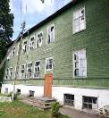 | 240/С-24580 | Здание специализированное для образования и воспитания | 1950 |  | 2015 | 1495,93 |  |  | 1495,93 |  | 223686608601000291 | Снос  2 кв. 2019 г.
Главное управление жилищно-коммунального хозяйства Витебского облисполкома
(отв. Талай Анна Геннадьевна 471189)
Филиал ”Оршаводоканал“ УП ”Витебскоблводоканал“
Директор Филиала ”Оршаводоканал“Оселедец Виталий Иванович, тел..8(0216) 524255. Начальник ПТО Юргель Юрий Николаевич. тел.8(0216) 524799.Инженер ПТО Новик Зинаида Сергеевна, тел.8(0216) 524799. orshavodokanal@mail.ru. УП "Витебскоблводоканал" Начальник ПТО Каминская Вера Петровна, тел. 8 (0212) 68-00-16, инженер ПТО Ковалевский Юрий Викторович. тел. 8(0212) 68-00-20
 |  | Водонапорная башня, аг. Зубово | 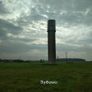 | - | - | 1966 |  | 2013 | - |  |  | - |  | - | Использова-ние  в собственных целях 3-4 кв. 2019 г.
 |  | Артскважина аг. Зубово | 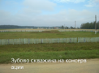 | - | - | 1971 |  | 2013 | - |  |  | - |  | - | Снос  2-3 кв. 2019 г.
 |  | Водонапорная башня, д. Магеровка | 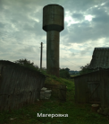 | - | - | 1974 |  | 2013 | - |  |  | - |  | - | Снос в 2019 г.
 |  | Артскважина, д. Яковлевичи, ул. Сержантова, 10/1 | 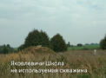 | - | - | 1965 |  | 2013 | - |  |  | - |  | - | Продажа  1 кв. 2019 г.
 |  | Водонапорная башня, д. Крапивно | 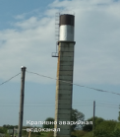 | - | - | 1970 |  | 2013 | - |  |  | - |  | - | Использова-ние  в собственных целях  до 2020 г.
 |  | Артскважина, д. Грязивка | 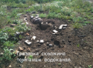 | - | - | 1967 |  | 2013 | - |  |  | - |  | - | Снос в 2019 г.
 |  | Артскважина, д. Большая Митьковщина | 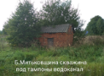 | - | - | 1967 |  | 2013 | - |  |  | - |  | - | Снос  2-3 кв. 2019 г.
 |  | Водонапорная башня, д. Митьковщина | 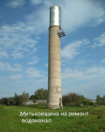 | - | - | 1966 |  | 2013 | - |  |  | - |  | - | Использова-ние  в собственных целях 2018-2019 гг.
 |  | Артскважина, д. Митьковщина | 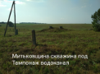 | - | - | 1968 |  | 2013 | - |  |  | - |  | - | Снос  2-3 кв. 2019 г.
 |  | Артскважина, д. Андреевщина | 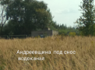 | 240/С-30501 | - | 2012 |  | 2013 | - |  |  | - |  | 22368390101000021 | Снос  2-3 кв. 2019 г.
 |  | Водонапорная башня, д. Андреевщина | 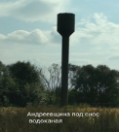 | 240/С-30500 | - | 2012 |  | 2013 | - |  |  | - |  | 22368390101000021 | Снос в 2019 г.
 |  | Артскважина, д. Андреевщина | 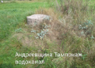 | - | - | 1961 |  | 2013 | - |  |  | - |  | - | Снос  2-3 кв. 2019 г.
 |  | Артскважина, д. Андреевщина ул. Школьная | 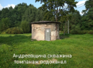 | - | - | 1960 |  | 2013 | - |  |  | - |  | - | Снос  2-3 кв. 2019 г.
 |  | Водонапорная башня, п. Высокое | 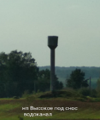 | 240/С-39039 | - | 1987 |  | 2013 | - |  |  | - |  | 223681102601000008 | Снос в 2019 г.
 |  | Артскважина, д. Выдрица | 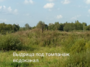 | - | - | 2010 |  | 2013 | - |  |  | - |  | - | Снос  2-3 кв. 2019 г.
 |  | Артскважина, д. Брюхово | 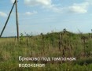 | - | - | 1981 |  | 2013 | - |  |  | - |  | - | Снос  2-3 кв. 2019 г.
 |  | Артскважина, д. Ромальдово | 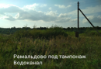 | - | - | 2008 |  | 2013 | - |  |  | - |  | - | Снос  2-3 кв. 2019 г.
 |  | Артскважина, д. Селекто | 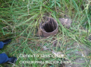 | - | - | 1957 |  | 2013 | - |  |  | - |  | - | Снос в 2019 г.
 |  | Водонапорная башня, д. Обухово, 4/8 | 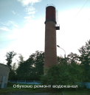 | 240/С-30619 | - | 2012 |  | 2013 | - |  |  | - |  | - | Использова-ние  в собственных целях 2019 г.
 |  | Водонапорная башня и артскважина д. Юрцево | 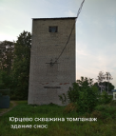 | - | - | 1957 |  | 2013 | - |  |  | - |  | - | Снос  3 кв. 2019 г.
 |  | Артскважина, аг. Межево | 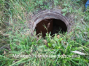 | - | - | 1962 |  | 2013 | - |  |  | - |  | - | Снос в 2019 г.
 |  | Артскважина, д. Казечки | 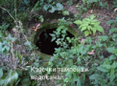 | - | - | 1959 |  | 2013 | - |  |  | - |  | - | Снос  2-3 кв. 2019 г.
 |  | Артскважина, д. Алантьево | 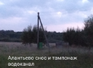 | - | - | 2006 |  | 2013 | - |  |  | - |  | - | Снос  2-3 кв. 2019 г.
 |  | Водонапорная башня и артскважина, д. Лужки | 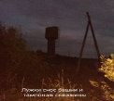 | - | - | 2007 |  | 2013 | - |  |  | - |  | - | Снос в 2019 г.
 |  | Артскважина, д. Корово | 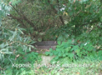 | - | - | 1991 |  | 2013 | - |  |  | - |  | - | Снос  2-3 кв. 2019 г.
 |  | Артскважина, д. Поречье | 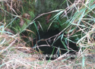 | - | - | 1969 |  | 2013 | - |  |  | - |  | - | Снос  2-3 кв. 2019 г.
 |  | Артскважина,  п. Высокое | 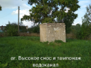 | - | - | 1972 |  | 2013 | - |  |  | - |  | - | Снос  2-3 кв. 2019 г.
 |  | Водонапорная башня, д. Казенные Поршни | 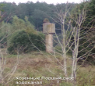 | - | - | 1971 |  | 2013 | - |  |  | - |  | - | Снос в 2019 г.
 |  | Артскважина,  д. Татарск | 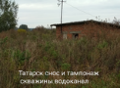 | - | - | 1966 |  | 2013 | - |  |  | - |  | - | Снос  2-3 кв. 2019 г.
 |  | Водонапорная башня, д. Телентеево | 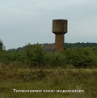 | - | - | 1967 |  | 2013 | - |  |  | - |  | - | Снос в 2019 г.
 |  | Склад, г. Орша ул. Могилевская, 85 | 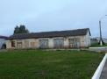 | 240/С-27777 | - | 1986 |  | 2013 | 201,7 |  |  | 201,7 |  | 242400000004000273 | Снос  2 кв. 2019 г.
 |  | Артскважина № 2, г. Орша ул. 2-я Шкловская | 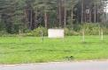 | - | - | 1954 |  | 1999 | 16 |  |  | 16 |  | 242400000001011464 | Снос 2-3 кв. 2019 г.
 |  | Электроцех г. Орша ул. Кирова, 25а | 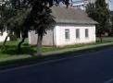 | 240/С-23517 | - | 2001 |  | 2018 | 63,9 |  |  | 63,9 |  | 242400000001000793 | Сдача  в аренду  в 2019 г.
 |  | Приемный резервуар рецеркуляционной насосной станции г. Орша ул. Южная | 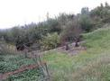 | - | - | 1966 |  | 1990 | - |  |  | - |  | 242400000001000799 | Использова-ние  в собственных целях  2019 -2020 гг.
 |  | Отстойники контактные (2 шт. по 3 секции) г. Орша ул. Южная | 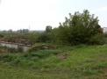 | - | - | 1966 |  | 1990 | - |  |  | - |  | 242400000001000799 | Снос  2020 г.
 |  | Отстойники вторичные горизонтальные (2 шт.), г. Орша ул. Южная | 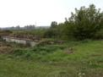 | - | - | 1966 |  | 1990 | - |  |  | - |  | 242400000001000799 | Снос  2020 г.
 |  | Биофильтр без шатра (8шт), г. Орша,  ул. Южная | 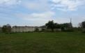 | - | - | 1966 |  | 1990 | - |  |  | - |  | 242400000001000799 | Снос  2020 г.
 |  | Железобетонный септик, газгольдер мокрого осадка,  г. Орша, ул. Южная | 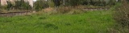 | - | - | 1966 |  | 1990 | - |  |  | - |  | 242400000001000799 | Снос  2020 г.
 |  | Горизонтальные песколовки  г. Орша  ул. Южная | 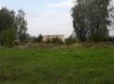 | - | - | 1966 |  | 2004 | - |  |  | - |  | 242400000001000799 | Снос  2020 г.
 |  | Отстойники первичные вертикальные (10 шт.)  г. Орша  ул. Южная |  | - | - | 1966 |  | 2004 | - |  |  | - |  | 242400000001000799 | Снос  2020 г.
 |  | Здание решеток 1-я очередь, здание цеха мехобезвоживания, метантенки с двумя резервуарами, г. Орша, ул. Южная, | 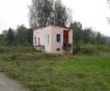 | 240/С-21448 | - | 1966 |  | 2004 | - |  |  | - |  | 242400000001000799 | Снос  2020 г.

3. Перечень выявленных неиспользуемых объектов, находящихся в собственности Оршанского района, в собственности хозяйственных обществ, акции которых
принадлежат Оршанскому району, а также юридических лиц, созданных этими обществами
Содержание
Наименование юридического лица | Номер страницы
Оршанский райисполком
ГЛПУ ”Оршанская районная ветеринарная станция“ | 46
Государственное учреждение ”Оршанский региональный диспансер спортивной медицины“ | 46
Государственное учреждение ”Физкультурно-спортивный клуб ”Орша“ | 47
Зубовский сельский исполнительный комитет | 47
Зубревичский сельский исполнительный комитет | 47
Коммунальное специализированное унитарное предприятие ”Гостиница-Орша“ | 47
Коммунальное унитарное консалтинговое предприятие ”Оршанский региональный центр поддержки предпринимательства“ | 51
Коммунальное унитарное сельскохозяйственное предприятие ”Межево-Агро“ | 51
КУП ”Оршакомхоз“ | 54
КУП ”Оршанская спецавтобаза“ | 58
КУП ”Оршатеплосети“ | 59
КУП БОН Оршанского райисполкома | 61
Межевский сельский исполнительный комитет | 62
Открытое акционерное общество ”Агрокомбинат ”Юбилейный“ | 62
Открытое акционерное общество ”Задровье“ | 63
Открытое акционерное общество ”Маяк Высокое“ | 64
Открытое акционерное общество ”Оршанский опытный механический завод ”Металлист“ | 65
Открытое акционерное общество ”Оршанский райагросервис“ | 66
Открытое акционерное общество ”Оршанский строительный трест № 18“ | 67
Открытое акционерное общество ”Орша-Сервис“ | 69
Открытое акционерное общество ”Росский Селец“ | 69
Оршанский районный исполнительный комитет | 73
Отдел культуры Оршанского райисполкома | 77
Отдел спорта и туризма Оршанского райисполкома | 77
Управление по образованию Оршанского райисполкома | 78
Учреждение здравоохранения ”Оршанская центральная поликлиника“ | 81
Учреждение культуры ”Музейный комплекс истории и культуры Оршанщины“ | 83

№ п/п | Наименование, адрес объекта | Фото объекта |  | Инвентарный номер по Единому государственному регистру недвижимого имущества, прав на него и сделок с ним | Назначение объекта |  | Год постройки |  | С какой даты не используется |  | Общая площадь, кв.м. |  | Неиспользуемая площадь, кв.м. |  | Кадастровый номер земельного участка | Способ и срок вовлечения | Примечание
Оршанский районный исполнительный комитет
(отв. заведующий сектором коммунальной собственности и приватизации управления экономики Оршанского райисполкома Ходунова Е.С. тел. 80216 51 13 14)
Государственное лечебно-профилактическое учреждение ”Оршанская районная ветеринарная станция“
(отв. Божков А.К. начальник +375333454999; Моисеев Ю.В. заместитель начальника +375298947694; Миранкова А.Ф. заведующий хозяйством +375333838196; Лавренова О.В. бухгалтер +375336064593; Свиридов А.В. юрисконсульт +375292908589; Женевская Е.А. экономист +375336797654; Пакулева О.А. главный бухгалтер +375292116388; Смирнова Н.В. заведующий «Горветстанции» +375295997936, sup.alyona@yandex.ru)
 | Здание яслей-сада №34, г.Орша, ул. Владимира Ленина, 58А | 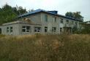 |  | 240/С-32052 | Производственное здание | 1961 |  | 2005 |  | 714,3 |  | 714,3 |  | 242400000001001245 |  | Продажа,  2019 г.
 | Сарай детского сада-ясли, г.Орша, ул. Владимира Ленина, 58А | 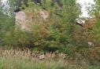 |  | 240/С-32052 | Производственное здание | 1961 |  | 2005 |  | 60 |  | 60 |  | 242400000001001245 |  | Продажа,  2019 г.
 | Производствен-ное здание, г. Орша, ул. Дубровенская | 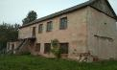 |  | 240/С-30572 | Производственное здание | 1966 |  | 2013 |  | 150,2 |  | 150,2 |  | 242400000004000130 |  | Использование в собственных целях,  3 кв. 2019 г.
Государственное учреждение ”Оршанский региональный диспансер спортивной медицины“
(отв. Драгун С.В. и.о. главного врача , тел. 8 0216 51-84-37 Трибендис А.А. и.о.главного бухгалтера, тел.8 0216 51-84-38 Галузова Т.И. Шарай Т.Ю. юрисконсульт тел. 51-84-53 orshadsm@tut.by)
 | Здание гаража, г.Орша, ул. Доминиканская, 30Г | 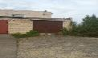 |  | 240/С-33384 | Здание гаража | 1992 |  | 08.2018 |  | 23,8 |  | 23,8 |  | 242400000001011319 |  | Передача,  2 кв. 2019 г.
Государственное учреждение ”Физкультурно-спортивный клуб ”Орша“
(отв. Начальник отдела Борейко Е.О. 8 0216 51-15-00 Гл. бухгалтер Баранова Т.В. 8 0216 53-26-35. Зам. директора по АХР ГУ «ФСК «Орша» Беганович.Н.В.8 0216 53-26-68. Инженер ГУ «ФСК «Орша» Голубцов М.Т. 8 0216 54-15-00. Колесов С.А. 8 029 290 39 90 otdel_sporta.orsha@mail.ru)
 | Здание тира, г. Орша, ул. Перекопская, 58А/ 2 | 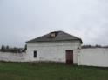 |  | 240/С-30741 | здание специализирован-ное физкультурно-оздоровительного и спортивного назначения | 1957 |  | 1990 |  | 71,69 |  | 71,69 |  | 242400000001003126 |  | Снос,  2-е полугодие 2019 г.
Зубовский сельский исполнительный комитет
(отв. Председатель Захаренко Сергей Викторович 80216 571610, 375 33 399 99 89. Главный бухгалтер Стахно Татьяна Ивановна 80216 571602, 375298953163. zubovo_isp@tut.by)
 | Административ-ное здание,  д. Яковлевичи, ул. Советская,1 | 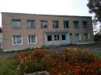 |  | 240/С-35278 | Здание административно-хозяйственное | 1971 |  | 2017 |  | 449,42 |  | 316,6 |  | - |  | Продажа,  1 кв.2019 г.
Зубревичский сельский исполнительный комитет
(отв. Кекер С.П. 8 0216 54-66-65 zubrevichi_isp@tut.by)
 | Физкультурно-оздоровительный комплекс, Оршанский район,  аг. Зубревичи, ул. Молодежная, 17 | 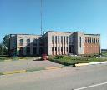 |  | 240/С-26702 | физкультурно-оздоровительный комплекс | 2006 |  | 2017 |  | 1679,3 |  | 336,00 |  | 223681403601000005 |  | Аренда, 2019 г.
Коммунальное специализированное унитарное предприятие ”Гостиница-Орша“
(отв. Директор Шараев С. П. + 375 29 815 78 68; + 375 216 21 14 06. Зам. директора по основной деятельности: Костюкова И.Ф.+ 375 29 814 88 76; + 375 216 21 13 75. Главный бухгалтер: Живуцкая О.Н.+ 375 29 815 78 62; + 375 216 21 13 77orsha2007@tut.by)
 | Гараж, Оршанский р-н, Высоковский с/с, 3км севернее д.Замосточье, 1/19 | 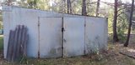 |  | 240/С-34871 | - | 2010 |  | 01.10.2017 |  | 50,0 |  | 50,0 |  | 223600000001000043 |  | Продажа,  1 кв. 2019 г.
 | Дом сторожа, Оршанский р-н, Высоковский с/с, 3км севернее д.Замосточье, 1/19 | 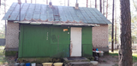 |  | 240/С-34871 | - | 1972 |  | 2017 |  | 50,4 |  | 50,4 |  | 223600000001000043 |  | Продажа,  1 кв. 2019 г.
 | Домик для персонала №1, Оршанский р-н, Высоковский с/с, 3км севернее д.Замосточье, 1/12 | 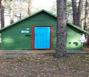 |  | 240/С-34836 | - | 2010 |  | - |  | 10,8 |  | - |  | 223600000001000043 |  | Продажа,  1 кв. 2019 г.
 | Домик для персонала №2, Оршанский р-н, Высоковский с/с, 3км севернее д.Замосточье, 1/13 | 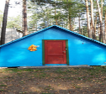 |  | 240/С-34839 | - | 2010 |  | - |  | 16,7 |  | - |  | 223600000001000043 |  | Продажа,  1 кв. 2019 г.
 | Домик для персонала №3, Оршанский р-н, Высоковский с/с, 3км севернее д.Замосточье, 1/14 | 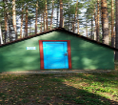 |  | 240/С-34840 | - | 2010 |  | - |  | 17,0 |  | - |  | 223600000001000043 |  | Продажа,  1 кв. 2019 г.
 | Домик для персонала №4, Оршанский р-н, Высоковский с/с, 3км севернее д.Замосточье, 1/15 | 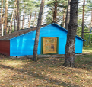 |  | 240/С-34841 | - | 2010 |  | - |  | 17,3 |  | - |  | 223600000001000043 |  | Продажа,  1 кв. 2019 г.
 | Душевая, Оршанский р-н, Высоковский с/с, 3км севернее д.Замосточье, 1/4 | 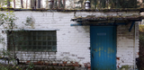 |  | 240/С-34868 | - | 2010 |  | 2017 |  | 23,8 |  | 23,8 |  | 223600000001000043 |  | Продажа,  1 кв. 2019 г.
 | Клуб, Оршанский р-н, Высоковский с/с, 3км севернее д.Замосточье, 1/11 | 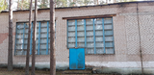 |  | 240/С-34842 | - | 2010 |  | 2017 |  | 245,3 |  | 245,3 |  | 223600000001000043 |  | Продажа,  1 кв. 2019 г.
 | Корпус №1,Оршанский р-н, Высоковский с/с, 3км севернее д.Замосточье, 1 | 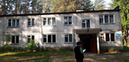 |  | 240/С-34823 | - | 1972 |  | 2017 |  | 591,5 |  | 591,5 |  | 223600000001000043 |  | Продажа,  1 кв. 2019 г..
 | Летний павильон, Оршанский р-н, Высоковский с/с, 3км севернее д.Замосточье, 1/2 | 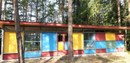 |  | 240/С-34818 | - | 1977 |  | 2017 |  | 119,9 |  | 119,9 |  | 223600000001000043 |  | Продажа,  1 кв. 2019 г.
 | Медпункт, Оршанский р-н, Высоковский с/с, 3км севернее д.Замосточье, 1/10 | 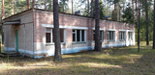 |  | 240/С-34869 | - | 2010 |  | 2017 |  | 110,4 |  | 110,4 |  | 223600000001000043 |  | Продажа,  1 кв. 2019 г.
 | Пост охраны, Оршанский р-н, Высоковский с/с, 3км севернее д.Замосточье, 1/9 | 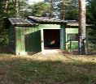 |  | 240/С-34830 | - | 2010 |  | 2017 |  | 6,3 |  | 6,3 |  | 223600000001000043 |  | Продажа,  1 кв. 2019 г.
 | Склад с подвалом, Оршанский р-н, Высоковский с/с, 3км севернее д.Замосточье, 1/6 | 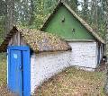 |  | 240/С-34834 | - | 2010 |  | 2017 |  | 88,1 |  | 88,1 |  | 223600000001000043 |  | Продажа,  1 кв. 2019 г.
 | Склад-сарай, Оршанский р-н, Высоковский с/с, 3км севернее д.Замосточье, 1/7 | 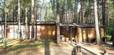 |  | 240/С-34843 | - | 1992 |  | 2017 |  | 18,5 |  | 18,5 |  | 223600000001000043 |  | Продажа,  1 кв. 2019 г.
 | Склады с пристройками, Оршанский р-н, Высоковский с/с, 3км севернее д.Замосточье, 1/16 | 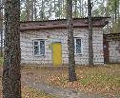 |  | 240/С-34844 | - | 2010 |  | 2017 |  | 39,4 |  | 39,4 |  | 223600000001000043 |  | Продажа,  1 кв. 2019 г.
 | Спальный корпус №2, Оршанский р-н, Высоковский с/с, 3км севернее д.Замосточье, 1/17 | 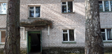 |  | 240/С-34916 | - | 2010 |  | 2017 |  | 408,5 |  | 408,5 |  | 223600000001000043 |  | Продажа,  1 кв. 2019 г.
 | Столовая, Оршанский р-н, Высоковский с/с, 3км севернее д.Замосточье, 1/15 | 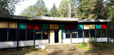 |  | 240/С-34845 |  | 1972 |  | 2017 |  | 404,0 |  | 404,0 |  | 223600000001000043 |  | Продажа,  1 кв. 2019 г.
 | Сушилка, Оршанский р-н, Высоковский с/с, 3км севернее д.Замосточье, 1/3 | 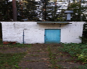 |  | 240/С-34827 | - | 2010 |  | 2017 |  | 17,7 |  | 17,7 |  | 223600000001000043 |  | Продажа,  1 кв. 2019 г.
 | Туалет, Оршанский р-н, Высоковский с/с, 3км севернее д.Замосточье, 1/18 | 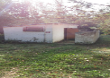 |  | 240/С-34831 |  | 2010 |  | 2017 |  | 12,4 |  | 12,4 |  | 223600000001000043 |  | Продажа,  1 кв. 2019 г.
Коммунальное унитарное консалтинговое предприятие ”Оршанский региональный центр поддержки предпринимательства“
(отв. и.о. директора Петраченко Алексей Александрович, 80216 53 93 06, +375 29 262 63 63, orsha-center-pp@tut.by гл. бухгалтер Шингирей Людмила Николаевна, +375 33 603 66 79)
 | Здание душевой, г. Орша,  ул. Владимира Ленина, 230 | 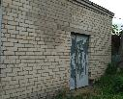 |  | 240/С-34146 | Здание административно-хозяйственное | 1970 |  | 2012 |  | 65,1 |  | 65,1 |  | 242400000001004781 |  | Снос,  2019 г.
Коммунальное унитарное сельскохозяйственное предприятие ”Межево-Агро“
(отв. Петрушенко Иван Васильевич, т. 8033 6602536 мастер по трудоемким процессам Бураков А.А. т. 722-64-32, megevogos1@mail.ru. Горбаткова О.Л. зам. начальника отдела экономического регулирования сельскохозяйственного производства управления по сельскому хозяйству и продовольствию Оршанского райисполкома 8 0216 51-12-91 )
 | Остатки очистных сооружений, аг. Межево |  | 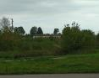 | - | - | - |  | - |  | - |  | - |  | - |  | Передача,  2019 г.
 | Будка аг. Межево |  | 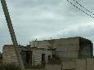 | - | - | 1974 |  | 1999 |  | 40 |  | 40 |  | - |  | Снос,  3 кв. 2019 г.
 | Сенажные башни,  аг. Межево |  | 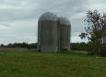 | 37 | - | - |  | 2006 |  | - |  | - |  | - |  | Снос,  3 кв. 2019 г.
 | Будка, аг. Межево |  | 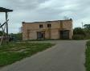 | - | - | 1976 |  | 2001 |  | 200 |  | 200 |  | - |  | Снос,  3 кв. 2019 г.
 | Сушилка СЗШ-16, аг.Межево |  | 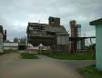 | - | - | 2005 |  | - |  | 70 |  | 70 |  | - |  | Снос,  3 кв. 2019 г.
 | Бункера аг.Межево |  | 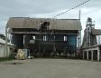 | - | - | 1974 |  | 2011 |  | 200 |  | 200 |  | - |  | Снос,  3 кв. 2019 г.
 | Навес аг.Межево |  | 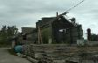 | - | - | 1974 |  | 2011 |  | 250 |  | 250 |  | - |  | Снос,  3 кв. 2019 г.
 | Зерносушилка д.Заполье |  | 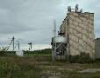 | - | - | - |  | - |  | 400 |  | 400 |  | - |  | Использование  в собственных целях,  2019 г.
 | Картофелехрани-лище,  аг.Межево |  | 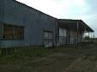 | - | - | 1975 |  | 2018 |  | 350 |  | 350 |  | - |  | Использование  в собственных целях,  3 кв. 2019 г.
 | Картофелехрани-лище (подземное),  аг.Межево |  | 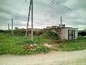 | - | - | 1988 |  | 2018г |  | 200 |  | 200 |  | - |  | Использование  в собственных целях,  3 кв. 2019 г.
 | Здание не установленное, д.Заполье |  | 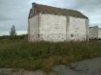 | - |  | - |  | 2012 |  | 250 |  | 250 |  | - |  | Снос,  3 кв. 2019 г.
 | Автогараж, д.Заполье |  | 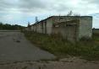 | - | - | 1981 |  | 2012 |  | 300 |  | 300 |  | - |  | Снос,  3 кв. 2019 г.
 | Зерносклад д.Заполье |  | 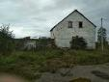 | - | - | 1983 |  | - |  | 200 |  | 200 |  | - |  | Снос,  3 кв. 2019 г.
 | Здание неустановленного назначения д.Заполье |  | 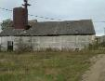 | - | - | - |  | 2012 |  | 180 |  | 180 |  | - |  | Снос,  3 кв. 2019 г.
 | Здание неустановленного назначения, д.Заполье |  | 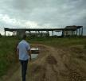 | - | - | - |  | 2012 |  | - |  | - |  | - |  | Снос,  3 кв. 2019 г.
 | Пилорама, д.Заполье |  | 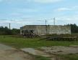 | - | - | 1985 |  | 2012 |  | 140 |  | 140 |  | - |  | Продажа,  3 кв. 2019 г.
 | Навес для сельхозтехники, д.Заполье |  | 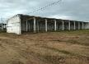 | - | - | 1979 |  | 2012 |  | 300 |  | 300 |  | - |  | Снос,  4 кв. 2019 г.
 | Заправочная, д. Заполье |  | 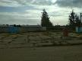 | - | - | 1984 |  | 2012 |  | - |  | - |  | - |  | Использование  в собственных целях, 2019 г.
 | Зерносклад, д.Заполье |  | 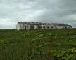 | - | - | 1983 |  | 2012 |  | 330 |  | 330 |  | - |  | Снос,  4 кв. 2019 г.
 | Навес для сельхозтехники д.Заполье |  | 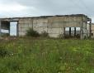 | - | - | 1979 |  | 2012 |  | 300 |  | 300 |  | - |  | Снос  до 01.07.2019
 | Зернохранилище д.Заполье |  | 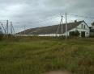 | - | - | 1976 |  | 2012 |  | 350 |  | 350 |  | - |  | Использование  в собственных целях,  2 кв. 2019 г.
КУП ”Оршакомхоз“
(отв. Генеральный директор КУП «Оршакомхоз С.А. Шидловский 8 0216 21 34 02. Зам. ген. директора В.Г. Чумяный 8 0216 21 20 47 . Зам. главного бухгалтера Т.А. Махнач 8 0216 21 20 13. Ведущий бухгалтер О.В. Ладочкина 8 0216 44 43 28. Orsharomhoz@mail.ru)
 | Изолированное помещение,  г. Барань,  ул. Заречная, 4 |  | 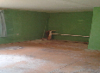 | - | - | 1972 |  | 2014 |  | 255,36 |  | 65,94 |  | - |  | Аренда,  2019 г.
 | Здание склада цементного с подвалом Витебская обл., Оршанский р-н, г.п. Болбасово |  | 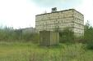 | - | - | - |  | 1997 |  | 167,0 |  | 167,0 |  | - |  | Снос, 01.09.2019
 | Здание склада с подвалом и рампой Оршанский р-н, г.п. Болбасово |  | 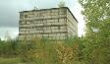 | - | - | - |  | 1997 |  | 155,0 |  | 155,0 |  | - |  | Снос, 01.09.2019
 | Диспетчерская А и ЭГС, г.п.Болбасово,  ул. Бетонная, 8А |  | 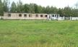  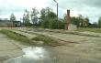 | 240/С-27761 | - | 1975 |  | 2018 |  | 531,9 |  | 531,9 |  | 242455200001000041 |  | Передача,  2019 г.
 | Площадка ЕТО, г.п. Болбасово,  ул. Бетонная, 8А |  | 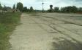 | 240/С-27763 | - | 1959 |  | 2018 |  | 233,0 |  | 233,0 |  | 242455200001000041 |  | Передача,  2019 г.
 | Гараж ПТО, г.п. Болбасово,  ул. Бетонная, 8А/6 |  | 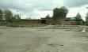 | 240/С-27764 | - | 1958 |  | 2018 |  | 559,0 |  | 559,0 |  | 242455200001000041 |  | Передача,  2019 г.
 | Гараж СПГО,  г.п. Болбасово, 8А/7 |  | 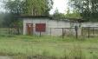 | 240/С-27762 | - | 1979 |  | 2018 |  | 165,2 |  | 165,2 |  | 242455200001000041 |  | Передача,  2019 г.
 | Здание ТЭЧ-1 Витебская обл., Оршанский р-н, г.п. Болбасово |  | 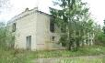 | - | - | 1960 |  | 1997 |  | 790 |  | 790 |  | - |  | Снос, 2019 г.
 | Здание ТЭЧ-2 Витебская обл., Оршанский район, г.п. Болбасово |  | 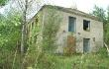 | - | - | 1960 |  | 1997 |  | 790 |  | 790 |  | - |  | Снос, 2019 г.
 | Здание конторы, г.п. Ореховск,  ул. Ленина, 93 |  | 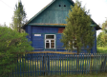 | - | - | 1969 |  | - |  | - |  | - |  | - |  | Продажа,  1 кв.2019 г.
 | Здание общежития (со столовой),  г.п. Ореховск,  ул. БелГрэс, 15 |  | 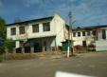 | - | - | 1931 |  | 2017 |  | 838,23, |  | 49,46  - |  | - |  | Продажа,  2 кв.2020 г.
 | Здание АТС,  г.п. Ореховск,  ул. БелГрэс,36А |  | 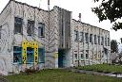 | 240/С-33774 | - | 1992 |  | 1.08.2014 |  | 588,5 |  | 293,0 |  | - |  | Продажа,  1 кв.2019 г.
 | Здание гаража,  г.п. Ореховск,  ул. Ленина, 93 |  | 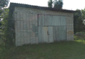 | - | - | 2000 |  | 2018 |  | 60,4 |  | 60,4 |  | - |  | Продажа,  1 кв.2019 г.
 | Здание гаража,  г.п. Ореховск,  ул. Ленина, 93 |  | 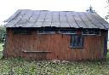 | - | - | 1967 |  | 2018 |  | 37,5 |  | 37,5 |  | - |  | Снос,  2019 г.
 | Здание бани,  д. Новое Хороброво, 4/5 |  | 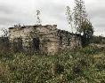 | - | - | 1984 |  | 2018 |  | 114,3 |  | 114,3 |  |  |  | Снос,  2019 г.
 | Изолированное помещение ”Магазин“,  д. Пузырево,  ул. Садовая, 1-1 |  | 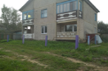 | 240/D-40061 | - | 1994 |  | 2018 |  | 145,4 |  | 145,4 |  | 223681608101000001 |  | Продажа,  1 кв.2019 г.
 | Магазин ”Дары природы“  аг. Заболотье,  ул. Заслонова, 1Б |  | 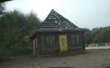 | 240/С-36463 | - | 1992 |  | 2018 |  | 31,1 |  | 31,1 |  | 223681603601000141 |  | Продажа,  2019 г.
 | Незавершённый строительством объект, г. Орша,  ул. Щетинковская, 56Б |  | 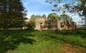 | 240/С-26135 | - | 1938 |  | 2012 |  | 1001,9 |  | 1001,9 |  | 242400000001012495 |  | Снос  3 кв.2019 г.
 | Незавершенный объект ”Расширение пионерского лагеря-базы ”Ленок“, Бабиничскийс/с, 5 |  | 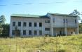  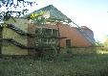 | - | - | - |  | 2012 |  | - |  | - |  | 223686300001000409 |  | Продажа,  1 кв.2019 г.
 | Склад ГСМ, Оршанский р-н, д. Обухово, ул. Связистов, 11 |  | 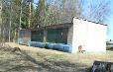 | 240/С-19142 | - | 1958 |  | 2014 |  | 97,9 |  | 97,9 |  | 223681107101000103 |  | Продажа,  1 кв.2019 г.
 | Здание вспомогательных служб № 1, Оршанский р-н, д. Обухово, ул. Связистов, 11 |  | 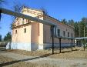 | 240/С-18930 | - | 1948 |  | 2014 |  | 362,3 |  | 362,3 |  | 223681107101000104 |  | Продажа,  1 кв.2019 г.
 | Склад ГСМ, Оршанский р-н, д. Обухово, ул. Связистов, 11 |  | 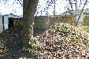 | 240/С-18929 | - | 1984 |  | 2014 |  | 16,1 |  | 16,1 |  | 223681107101000102 |  | Продажа,  1 кв.2019 г.
 | Здание вспомогательной службы №4, Оршанский р-н, д. Обухово, ул. Связистов, 11 |  | 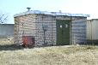 | 240/С-19141 | - | 1952 |  | 2014 |  | 38,9 |  | 38,9 |  | 223681107101000016 |  | Продажа,  1 кв.2019 г.
 | Здание гаража, Оршанский район, д. Обухово, ул. Связистов, 11 |  | 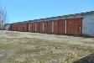 | 240/С-18924 | - | 1984 |  | 2014 |  | 1672,9 |  | 1672,9 |  | 223681107101000101 |  | Продажа,  1 кв.2019 г.
 | Здание проходной, Оршанский р-н, д. Обухово, ул. Связистов, 11 |  | 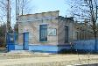 | 240/С-19140 | - | 1984 |  | 2014 |  | 12,9 |  | 12,9 |  | 223681107101000098 |  | Продажа,  1 кв.2019 г.
 | Техническое здание, Оршанский р-н, д. Обухово, ул. Связистов, 11 |  | 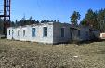 | 240/С-18931 | - | 1691 |  | 2014 |  | 361,2 |  | 361,2 |  | 223681107101000099 |  | Продажа,  1 кв.2019 г.
 | Техническое здание дизельной, Оршанский р-н, д. Обухово, ул. Связистов, 11 |  | 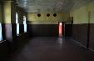 | 240/С-18923 | - | 1970 |  | 2014 |  | 241,7 |  | 241,7 |  | 223681107101000100 |  | Продажа,  1 кв.2019 г.
 | Здание вспомогательных служб № 2, Оршанский р-н, д. Обухово, ул. Связистов, 11 |  | 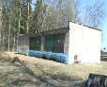 | 240/С-18925 | - | 1948 |  | 2015 |  | 65,6 |  | 65,6 |  | 223681107101000108 |  | Продажа,  1 кв.2019 г.
 | Изолированное помещение, г.Орша, ул. Мира 7 |  | 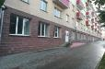 | - | Помещение административное | 1965 |  | 2017 |  | 365,2 |  | 365,2 |  | - |  | Продажа,  1 кв. 2019 г.
 | Изолированное помещение, г.Орша, пр-т Текстильщиков,24 |  | 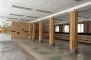 | - | Помещение торговое | 1961 |  | 2017 |  | 1177,02 |  | 1177,02 |  | - |  | Аренда,  1 кв. 2019 г.
КУП ”Оршанская спецавтобаза“
Директор Гатальский Андриан Геннадьевич тел. 8-033-322-93-25, 8 0216 50-72-41. Первый заместитель директора Гончаров Николай Николаевич тел. 8-033-361-20-44
Главный инженер Болотников Артур Николаевич тел. 8-029-713-91-06, 8 0216 50-72-35. Главный бухгалтер В. М. Лебедева т. 8 0216 54-62-29. E-MAIL specavtobaza@inbox.ru)
 | Штаб, в т.ч. санитарная часть, г. Орша, ул. 2-я Шкловская, 2Б/11 | 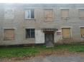 |  | 240/С-20414 | - | 1968 |  | 2012 |  | 440,3 |  | 440,3 |  | - |  | Продажа,  4 кв. 2019 г.
 | Здание общественного туалета, г. Орша, ул. Островского | 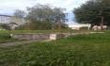 |  | 240/С-26631 | - | 1968 |  | 2008 |  | 50,00 |  | 50,00 |  | - |  | Снос,  1 кв. 2019 г.
 | Здание общественного туалета, г. Орша, пр. Текстильщи-ков в районе ДКЛ | 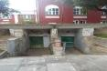 |  | 240/С-31467 | - | 1968 |  | 2008 |  | 41,00 |  | 20,00 |  | 242400000001007227 |  | Снос,  2 кв. 2019 г.
КУП ”Оршатеплосети“
(отв. Гишкелюк П.А. директор 80216 561989 orsha_teploseti@mail.ru)
 | Здание котельной школы, Оршанский р-н, Межевский с/с, д. Дубницы,  ул. Школьная, 85А | 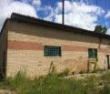 |  | 240/С-38290 | Здание специализирован-ное энергетики | 1974 |  | 2013 |  | 121,7 |  | 121,7 |  | - |  | Продажа,  2019 г.
 | Здание котельной сада – школы, Оршанский р-н, Межевскийс/с, аг. Заполье,  ул. Центральная, 6А | 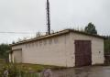 |  | 240/С-40269 | Здание специализирован-ное энергетики | 2006 |  | 2017 |  | 117,4 |  | 117,4 |  | 223684402301000046 |  | Продажа,  2019 г.
 | Здание котельной сада – школы, Оршанский р-н, д. Браздетчино, ул. Центральная, 117А | 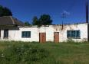 |  | 240/С-38298 | Здание специализирован-ное энергетики | 1968 |  | 2017 |  | 99,5 |  | 99,5 |  | 223680402101000049 |  | Продажа,  2019 г.
 | Здание котельной сада – школы, Оршанский р-н, Пищаловский с/с, д. Пищалово, ул. Школьная, 11А | 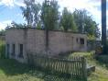 |  | 240/С-38293 | Здание специализирован-ное энергетики | 1968 |  | 2017 |  | 37,4 |  | 37,4 |  | 223685809601000115 |  | Продажа,  2019 г.
 | Здание котельной школы, Оршанский р-н, Бабиничский с/с, д. Понизовье,  ул. Школьная, 173А | 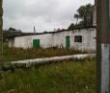 |  | 240/С-38292 | Здание специализирован-ное энергетики | 1977 |  | 2017 |  | 111,2 |  | 111,2 |  | 223686303101000214 |  | Продажа,  1 кв.2019 г.
 | Здание котельной сада – школы, Оршанский р-н, Межевский с/с, д.Стайки,  ул. Почтовая, 13А | 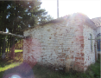 |  | 240/С-38286 | Здание специализирован-ное энергетики | 1962 |  | 2017 |  | 26,2 |  | 26,2 |  | 223684406701000144 |  | Продажа,  1 кв.2019 г.
 | Здание котельной сада – школы, Оршанский р-н, д. Яковлевичи, ул. Сержантова, 12А | 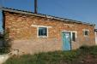 |  | 240/С-38288 | Здание специализирован-ное энергетики | 1965 |  | 2017 |  | 60,3 |  | 60,3 |  | 223687307601000139 |  | Продажа,  1 кв.2019 г.
 | Изолированное помещение, Оршанский р-н,  г. Орша, ул. Якова Свердлова, 7А-2 | 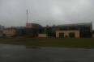 |  | 240/D-49321 | Изолированное помещение | 1968 |  | 2016 |  | 1045,2 |  | 1045,2 |  | 24240000000100638 |  | Использование  в собственных целях, до 01.01.2020
 | Здание котельной, Оршанский р-н, п. Высокое | 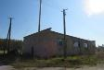 |  | - | Здание специализирован-ное энергетики | 1966 |  | 2016 |  | 283 |  | 283 |  | 002129 |  | Передача, 2019 г.
 | Здание мазутонасосной, Оршанский р-н, г. Орша,  ул. Южная, 81/1 | 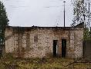 |  | 240/С-31799 | Здание специализирован-ное энергетики | 1983 |  | 2017 |  | 97,4 |  | 97,4 |  | 242400000001000392 |  | Продажа,  1 кв.2019 г.
 | Здание производственно-бытового корпуса, Оршанский р-н, г. Орша,  ул. Южная, 81/1 | 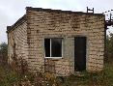 |  | 240/С-31796 | Здание специализирован-ное энергетики | 1983 |  | 2017 |  | 79,9 |  | 79,9 |  | 242400000001000392 |  | Продажа,  1 кв.2019 г.
 | Односторонняя железнодорож-ная эстакада, Оршанский р-н, г. Орша,  ул. Южная, 81/2 | 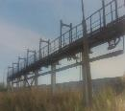 |  | 240/С-34862 |  | 1983 |  | 20 17 |  | 42,6 |  | 42,6 |  | 242400000001000392 |  | Продажа,  1 кв.2019 г.
 | Внеплощадоч-ные сети канализации, Оршанский р-н, г. Орша,  ул. Южная, 81 | нет фото |  | 240/С-34695 | - | 1983 |  | 2017 |  | 333,8 |  | 333,8 |  | 242400000001000392 |  | Продажа,  1 кв.2019 г.
 | Внеплощадоч-ные сети водопровод,  г. Орша, ул. Южная, 81 | нет фото |  | 240/С-34693 | - | 1983 |  | 2017 |  | 141,7 |  | 141,7 |  | 242400000001000392 |  | Продажа,  1 кв.2019 г.
КУП БОН Оршанского райисполкома
(отв. Тягло Юрий Владимирович – директор Тел. 8 0216 548584, 8-029-5138299. Кудлаенко Сергей Вячеславович – главный инженер 8 0216 548814, 8-029-5961111.
Иванова Татьяна Ивановна - главный бухгалтер 8 0216 548581, 8-029-7152189. e-mail: kbo_rik@mail.ru)
 | Комплексный приёмный пункт, Оршанский район, аг. Лариновка, ул. Центральная, 11 | 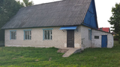 |  | 240/С-36059 | Здание специализирован-ное для образования и воспитания | 1951 |  | 15.05.2018 |  | 90,3 |  | 90,3 |  | 223683504101000176 |  | Продажа,  4 кв. 2019 г.
Межевский сельский исполнительный комитет
(отв. Барковский Н.С. руководитель 8 0216 54 03 45. Жданова С.В. гл. бухгалтер 8 0216 57 42 60)
 | Здание бывшего Стайковского сельсовета, д. Стайки ул. Почтовая д.13 | 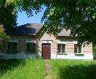 |  | 240/С-36552 | Здание административно-хозяйственное | 1967 |  | 2018 |  | 150.0 |  | 150.0 |  | 223684406701000015 |  | Продажа,  1 кв.2019 г.
Открытое акционерное общество ”Агрокомбинат ”Юбилейный“
(отв. Фирсин А.В. директор, т. 80216 283477; зам. директора по строительству Раковский Е.В. 80216 283507; зам. директора по экономике и финансам Синюкович М.З. 80216 283330; гл. бухгалтер Плавинская Ю.А. 80216 28 3500. ybileyni@tut.by. Горбаткова О.Л. зам. начальника отдела экономического регулирования сельскохозяйственного производства управления по сельскому хозяйству и продовольствию Оршанского райисполкома8 0216 51-12-91)
 | Незавершённый строительством объект Комплекс зданий по переработке овощей, Оршанский район, д.Антоновка | 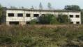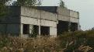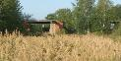 |  | - | - | - |  | 1989 |  | 8469 |  | 8469 |  | 223600000001000117 |  | Использование в собственных целях,  2019-2020 гг.
 | Котельная, Оршанский район, д.Антоновка | 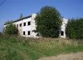 |  | - | Производственное | 1990 |  | 1990 |  | 780 |  | 780 |  | 223600000001000117 |  | Продажа  2019 г.
 | Гараж для тракторов на 9 мест, Оршанский район, д.Яковлевичи | 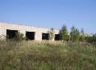 |  | - | Производственное | 1980 |  | 2004 |  | 430 |  | 430 |  | - |  | Использование в собственных целях, 2019-2020 гг.
 | Гараж для тракторов на 10 мест, Оршанский район, д.Яковлевичи | 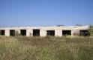 |  | - | Производственное | 1983 |  | 2004 |  | 480 |  | 480 |  | - |  | Использование в собственных целях, 2019-2020 гг.
 | Навес для комбайнов, Оршанский район, д.Яковлевичи | 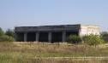 |  | - | Производственное | 1992 |  | 2004 |  | 315 |  | 315 |  | - |  | Использование в собственных целях, 2019-2020 гг.
 | Навес для с/х машин, Оршанский район, д.Яковлевичи | 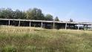 |  | - | Производственное | 1983 |  | 2004 |  | 300 |  | 300 |  | - |  | Использование в собственных целях, 2019-2020 гг.
Открытое акционерное общество ”Задровье“
(отв. Медведев Александр Владимирович (директор) 8 0216 57-88-35 (приемная, гл. бухгалтер); 8-033-661-24-24 (личный номер директора) oao.zadrove@mail.ru. Горбаткова О.Л.
зам. начальника отдела экономического регулирования сельскохозяйственного производства управления по сельскому хозяйству и продовольствию Оршанского райисполкома
8 0216 51-12-91)
 | Недостроенный склад минеральных удобрений, д. Задровье | 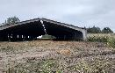 |  | - | - | 1987 |  | 1987 |  | 1679 |  | 1679 |  | - |  | Использование в собственных целях,  2 кв. 2019 г.
Открытое акционерное общество ”Маяк Высокое“
(отв. Директор Макаревич О.А., т. +375292661878. зам. директора Гореньков А.Л. +375292656744. Юрисконсульт Старовойтова И.П.8021605709341. Зам. гл. бухгалтера Беланович А.П.8021579375 Прораб Марусевич А.Н. +375333408788. эл. адрес: 279375@tut.by. Горбаткова О.Л. зам. начальника отдела экономического регулирования сельскохозяйственного производства управления по сельскому хозяйству и продовольствию Оршанского райисполкома 8 0216 51-12-91)
 | Мастерские,  д. Стайки | 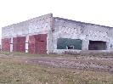 |  | - | - | 2005 |  | 2017 |  | - |  | - |  | - |  | Передача,  2019 г.
 | Здание 4 периода 1 | 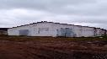 |  | - | - | 1990 |  | 1995 |  | - |  | - |  | 223600000001002614 |  | Использование  в собственных целях, 2019 г.
 | Здание 4 периода 2 | 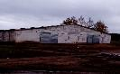 |  | - | - | 1990 |  | 1995 |  | - |  | - |  | 223600000001002614 |  | Использование  в собственных целях, 2019 г.
 | Здание задвижек к котельной | 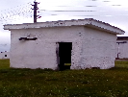 |  | - | - | 1984 |  | 2005 |  | 10 |  | 10 |  | 223600000001002614 |  | Снос 2019 г.
 | Пункт погрузки скота | 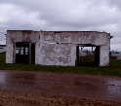 |  | - | - | 1987 |  | 1987 |  | 30 |  | 30 |  | 223600000001002614 |  | Использование  в собственных целях, 2019 г.
 | Трансформатор-ная | 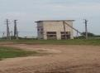 |  | - | - | - |  | - |  | - |  | - |  | - |  | Снос,  3 кв. 2019 г.
 | Часть неиспользуемая здания кормоцеха | 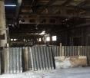 |  | - | - | 1984 |  | 1984 |  | - |  | - |  | 223600000001002614 |  | Снос,  4 кв. 2019 г.
 | Здание бывшего детского сада, Оршанский р-н,  г.п. Ореховск | 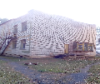 |  | - | Здание специализирован-ное для образования и воспитания | 1984 |  | 2005 |  | - |  | - |  | 223656200001000766 |  | Продажа  2019 г.
 | Здание бывшего молодёжного центра ”Мечта“, Оршанский р-н,  г.п. Ореховск | 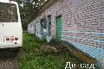 |  | 240/С-45010 | Здание специализирован-ное культурно-просветительского и зрелищного назначения | 1989 |  | 2012 |  | 309,0 |  | 309,0 |  | 223656200001000763 |  | Продажа  2019 г.
Открытое акционерное общество ”Оршанский опытный механический завод ”Металлист“
(отв. Директор Рабекин В.П., тел.8 0216 50-70-92. Гл.бухгалтер Ходосова А.Е., тел.8 0216 54-89-51. Гл.инженер Ерошевич А.В., тел. 8 0216 54-89-58. metallist@oomz.by)
 | Главный производствен-ный корпус (цех щитовой опалубки), г.Орша, ул. 2-ая Шкловская | 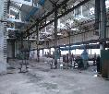 |  | 240/С-27747 | производственное | 1990 |  | 1997 |  | 8121,4 |  | 4374,5 |  | 242400000001001077 |  | Использование  в собственных целях,  до 01.01.2019
 | Здание технического водозабора, г.Орша, ул.Южная | 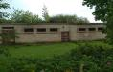 |  | - | - | 1980 |  | 2008 |  | 132,0 |  | 132,0 |  | 242400000001000985 |  | Снос,  2 полугодие 2019 г.
 | Водоприёмное сооружение для открытых источников г.Орша, ул.Южная | 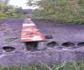 |  | - | - | 1980 |  | 2008 |  | - |  | - |  | 242400000001000985 |  | Снос,  2 полугодие 2019 г.
Открытое акционерное общество ”Оршанский райагросервис“
(отв. Матвеев Сергей Алексеевич, заместитель генерального директора по производству тел. (033) 317-81-02. snabor@tut.by. Горбаткова О.Л. зам. начальника отдела экономического регулирования сельско-хозяйственного производства управления по сельскому хозяйству и продовольствию Оршанского райисполкома 8 0216 51-12-91)
 | Котельная д.Дачная | 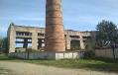 |  | - | - | - |  | 2011 |  | 500 |  | 500 |  | - |  | Снос,  4 кв.2019 г.
 | Здание конторы, д. Пищалово | 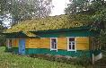 |  | - | - | - |  | 2014 |  | 60 |  | 60 |  | - |  | Снос,  3 кв. 2019 г.
 | Склады,  д. Пищалово | 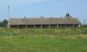 |  | - | - | - |  | 2014 |  | 200 |  | 200 |  | - |  | Использование в собственных целях, 2019 г.
 | Склад, д. Пищалово | 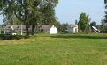 |  | - | - | - |  | 2014 |  | 150 |  | 150 |  | - |  | Снос,  1 кв. 2019 г.
 | Склад, д.Пищалово | 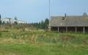 |  | - | - | - |  | 2014 |  | 150 |  | 150 |  | - |  | Снос,  1 кв. 2019 г.
 | Арочное сооружение, д.Пищалово | 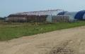 |  | - | - | - |  | 2014 |  | 350 |  | 350 |  | - |  | Использование  в собственных целях, 2019 г.
 | Весы, д. Пищалово | 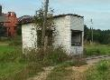 |  | - | - | - |  | 2014 |  | 8 |  | 8 |  | - |  | Использование  в собственных целях, 2019 г.
 | Незавершённое законсервиро-ванное капитальное строение (кирпичный завод), Оршанский р-н, г. Барань, ул.1-я Советская, 1 | 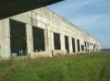 |  | 240/U-40455 | - | 1999 |  | 1999 |  | 8927,7 |  | 8927,7 |  | 223650200002000929 |  | Продажа,  4 кв. 2019 г.
Открытое акционерное общество ”Оршанский строительный трест № 18“
(отв. Начальник УМ-90: Железнов В.А. 8 0216 44 09 52, 8 029 644 09 52. Зам. ген.директора по экономике: Челобитчиков С.В. 8 0216 51 18 65, 8 033 316 01 70. trest18_orsha@mail.ru)
 | Без названия территория ”Пионерского лагеря ”Зорька“ Оршанский район в районе д. Харьковка | 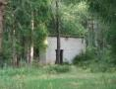 |  | нет | - | - |  | 1999 |  | - |  | - |  | 223600000001002695 |  | Снос,  2 кв. 2019 г.
 | Жилой домик № 2 территория ”Пионерского лагеря ”Зорька“ Оршанский район в районе  д. Харьковка | 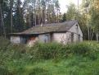 |  | 240/С-31347 | - | 1960 |  | 1999 |  | 55,2 |  | 55,2 |  | 223600000001002695 |  | Снос,  2 кв. 2019 г.
 | Артскважина территория ”Пионерского лагеря ”Зорька“ Оршанский район в районе д. Харьковка | 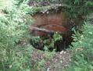 |  | 240/С-31370 | - |  |  |  |  |  |  |  |  | 223600000001002695 |  | Снос,  2 кв. 2019 г.
 | Забор железобетонный территория ”Пионерского лагеря ”Зорька“ Оршанский район в районе д. Харьковка | 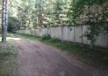 |  | 240/С-31371 | - |  |  | 1999 |  | 114,3 |  | 114,3 |  | 223600000001002695 |  | Снос,  2 кв. 2019 г.
 | Гараж № 5 по ул. Свердлова, 28Д в г. Орше | 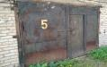 |  | - | - | 2009 |  | 2018 |  | 30,0 |  | 30,0 |  | 242400000001012711 |  | Продажа  2019 г.
 | Гараж № 7 по  ул. Свердлова, 28Ж в г. Орше | 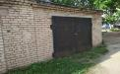 |  | - | гараж | 2009 |  | 2018 |  | 52,0 |  | 52,0 |  | 242400000001012712 |  | Продажа  2019 г.
 | Здание неустановленного назначения | 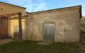 |  | - | - | - |  | 2018 |  | - |  | - |  | 242400000001012921 |  | Снос,  3 кв. 2019 г.
 | Силос инертных материалов,  г. Орша,  ул.Белинского, 1А | 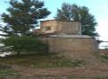 |  | - | - | - |  | 2018 |  | 376,0 |  | 376,0 |  | 242400000001012921 |  | Снос, до 01.06.2019
 | САРБЗ 150 г. Орша, ул. Белинского, 1/30 | 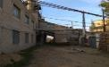 |  | 240/С-37323 | - | - |  | - |  | 260,0 |  | 260,0 |  | 242400000001012921 |  | Снос,  2 полугодие 2019 г.
 | Столярный цех (колерная)  г. Орша,  ул. Белинского, 1А | 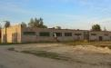 |  | - | - | - |  | 2018 |  | 1170,0 |  | 1170,0 |  | 223650100001015020 |  | Продажа,  2019 г.
 | Арматурно – формовочный цех г. Орша,  ул. Белинского, 1А | 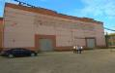 |  | - | Специализирован-ное | 1989 |  | 2018 |  | 6080,0 |  | 5444,2 |  | 242400000001012921 |  | Продажа,  2019 г.
 | Силос цемента и склад цемента г. Орша, ул. Белинского, 1А | 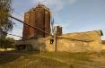 |  | - | Специализирован-ное | 1986 |  | 2018 |  | 146,0 |  | 146,0 |  | 242400000001012921 |  | Снос,  2 кв. 2019 г.
 | Здание ОГМ строительного управления № 40 | 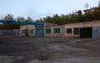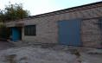 |  | - | Специализирован-ное | 1998 |  | 2018 |  | 406,96 |  | 406,96 |  | 242400000001012921 |  | Продажа,  2019 г.
 | Здание ОГМ строительного управления  № 170 | 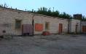 |  | - | - | 1955 |  | 2018 |  | 406,00 |  | 406,00 |  | 242400000001012921 |  | Продажа,  2019 г.
Открытое акционерное общество ”Орша-Сервис“
(отв. Аксёнова В.В.- ведущий юрисконсульт 8 0216 51 25 80, Лях И.Н. – начальник ОТиС, 8 0216 512571, ServisOrsha@mail.ru. Давыдовская С.Б. – директор, 8 0216 51 25 15. Бегляк Т.Ю.– зам.директор 8 0216 512563.)
 | Здание мелкооптовой базы, г. Орша, ул. 1 Мая,109 | 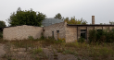 |  | 240/С-17088 | Здание специализирован-ное организаций оптовой торговли | 1990 |  | 2016 |  | 902,8 |  | 902,8 |  | 242400000001000512 |  | Продажа,  до 31.12.2019
Открытое акционерное общество ”Росский Селец“
(отв. Костюков Олег Станиславович (директор) 8 0216 28-89-10 (приемная) 211012@tut.by. Горбаткова О.Л. зам. начальника отдела экономического регулирования сельско-хозяйственного производства управления по сельскому хозяйству и продовольствию Оршанского райисполкома 8 0216 51-12-91)
 | Бывшая котельная, д. Росский Селец | 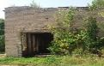 |  | - | Здание специализированное неустановленного назначения | - |  | - |  | 20 |  | 20 |  | - |  | Снос,  3 кв. 2019 г. | -
 | Гараж, д. Росский Селец | 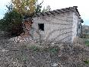 |  | - | - | 1976 |  | 2005 |  | 30 |  | 30 |  | - |  | Снос,  3 кв. 2019 г.
 | Ворохосушилка, д. Засекли | 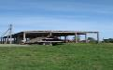 |  | 1328 | - | 1986 |  | 2017 |  | 300 |  | 300 |  | - |  | Использование в собственных целях, 3 кв. 2019 г. | -
 | Зерносушилка, д. Засекли | 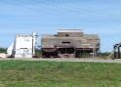 |  | 1330 | - | 1990 |  | 2017 |  | 40 |  | 40 |  | - |  | Снос,  3 кв. 2019 г. | -
 | Здание неустановлен-ного назначения, д. Корово | 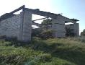 |  | - | - | - |  | - |  | 30 |  | 30 |  | - |  | Снос,  3 кв. 2019 г.
 | Склады напольные, арочник, будка на территории ремонтных мастерских, д. Корово | 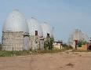 |  | - | - | 1988 |  | 2013 |  | 108 |  | 108 |  | - |  | Использование  в собственных целях,  2 кв. 2019 г.
 | Зернохрани-лище, д. Корово | 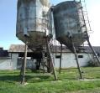 |  | - | - | 1967 |  | - |  | 1200 |  | 1200 |  | - |  | Использование  в собственных целях, 3 кв. 2019 г.
 | Склады, д. Корово | 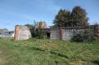 |  | - | - | - |  | - |  | - |  | - |  | - |  | Снос,  3 кв. 2019 г.
 | Здание неустановлен-ного назначения, д. Корово | 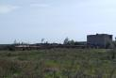 |  | - | - | - |  | - |  | - |  | - |  | - |  | Снос,  3 кв. 2019 г.
 | Коровник, д. Корово | 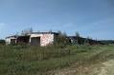 |  | - | - | 1982 |  | 2013 |  | 1200 |  | 1200 |  | - |  | Снос,  3 кв. 2019 г.
 | Здание неустановлен-ного назначения, д. Корово | 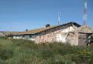 |  | - | - | - |  | - |  | 400 |  | 400 |  | - |  | Снос,  3 кв. 2019 г.
 | Здание ФАП, д. Корово | 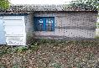 |  | - | - | 1961 |  | 2013 |  | 100 |  | 100 |  | - |  | Снос,  3 кв. 2019 г.
 | Навес для хранения техники, д. Корово | 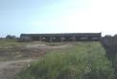 |  | - | - | 1980 |  | 2013 |  | 450 |  | 450 |  | - |  | Снос,  3 кв. 2019 г.
 | Здание неустановлен-ного назначения, д. Корово | 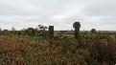 |  | - | - | - |  | - |  | 5 |  | 5 |  | - |  | Снос,  3 кв. 2019 г.
 | Коровник, д. Немерово | 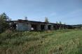 |  | - | - | 1966 |  | - |  | 900 |  | 900 |  | - |  | Снос,  3 кв. 2019 г.
 | Телятник, д. Засекли | 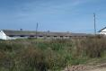 |  | - | - | 1985 |  | 2015 |  | 1200 |  | 1200 |  | - |  | Использование  в собственных целях, 4 кв. 2019 г.
 | Телятник, д. Засекли | 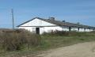 |  | - | - | 1968 |  | 2015 |  | 950 |  | 950 |  | - |  | Использование  в собственных целях, 4 кв. 2019 г.
 | Здание для тракторов и комбайнов, аг. Старь | 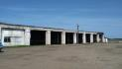 |  | - | - | 1980 |  | 2018 |  | 140 |  | 140 |  | - |  | Использование  в собственных целях, 4 кв. 2019 г.
 | Кормоцех, д. Засекли | 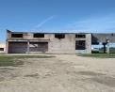 |  | - | - | - |  | - |  | 200 |  | 200 |  | - |  | Снос,  4 кв. 2019 г.
 | Здание неустановлен-ного назначения, д. Корово | 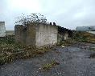 |  | - | - | - |  | - |  | 210 |  | 210 |  | - |  | Снос,  3 кв. 2019 г.
 | Телятник, аг. Старь | 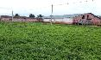 |  | - | - | 1979 |  | 2016 |  | 2000 |  | 2000 |  | - |  | Использование  в собственных целях,  3 кв. 2019 г.
 | Телятник, аг. Старь | 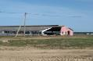 |  | - | Здание специализирован-ное | 1982 |  | - |  | 2000 |  | 2000 |  | - |  | Использование  в собственных целях,  3 кв. 2019 г.
 | Склад, аг. Старь | 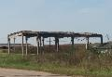 |  | - | - | 1964 |  | - |  | 60 |  | 60 |  | - |  | Снос,  3 кв. 2019 г.
 | Не установленный объект, аг. Старь | 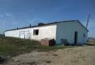 |  | - | - | - |  | - |  | 50 |  | 50 |  | - |  | Использование  в собственных целях,  2 кв. 2019 г. | -
 | КТП, д. Старь | 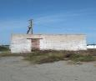 |  | - | - | 1980 |  | - |  | 9 |  | 9 |  | - |  | Снос,  4 кв. 2019 г. | -
Оршанский районный исполнительный комитет
(отв. Управляющий делами Оршанского райисполкома Хомутовская И.В. 8 0216 51 12 67. Заведующий сектором коммунальной собственности и приватизации управления экономики Оршанского райисполкома Ходунова Е.С. 8 0216 51 13 14orshaim@tut.by)
 | Трансформаторная подстанция, г. Орша, ул. Владимира Ленина, 160К | 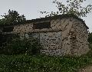 |  | 240/С-44284 | Здание специализирован-ное энергетики | 1958 |  | 2015 |  | 52,8 |  | 52,8 |  | 223650100001013396 |  | Снос, 2020 г.
 | Здание компрессорной, г. Орша, ул. Владимира Ленина, 160Б/11 | 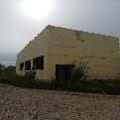 |  | 240/С-44281 | Здание специализирован-ное для строительных материалов | 1962 |  | 2015 |  | 210,5 |  | 210,5 |  | 2236501000001012297 |  | Снос, 2020 г.
 | Проходная, г. Орша, ул. Владимира Ленина, 160Б/1 | 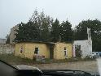 |  | 240/С-44299 | Здание неустановленного назначения | 1963 |  | 2015 |  | 22,4 |  | 22,4 |  | 2236501000001012297 |  | Снос, 2020 г.
 | Формовочный цех, г. Орша, ул. Владимира Ленина, 160Б/4 | 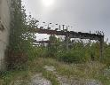 |  | 240/С-29888 | Здание специализирован-ное для строительных материалов | 1972 |  | 2015 |  | 5677,6 |  | 5677,6 |  | 2236501000001012297  2236501000001012298 |  | Снос, 2020 г.
 | Здание гаража, г. Орша, ул. Владимира Ленина, 160Б/16 | 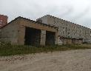 |  | 240/С-28286 | Здание специализирован-ное для строительных материалов | 1972 |  | 2015 |  | 156,0 |  | 156,0 |  | 2236501000001012297 |  | Снос, 2020 г.
 | Арматурный цех, г. Орша, ул. Владимира Ленина, 160Г | 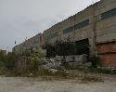 |  | 240/С-27877 | Здание специализирован-ное для строительных материалов | 1988 |  | 2015 |  | 4965,4 |  | 4965,4 |  | 242400000001003467 |  | Снос, 2020 г.
 | Здание административно-бытового корпуса, г. Орша, ул. Владимира Ленина, 160Б | 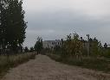 |  | 240/С-28771 | Здание специализирован-ное для строительных материалов | 1962 |  | 2015 |  | 1677,7 |  | 1677,7 |  | 2236501000001012297 |  | Снос, 2020 г.
 | Блок крупнопанельно-го домостроения, г. Орша, ул. Владимира Ленина, 160 | 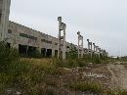 |  | - | Здание неустановленного назначения | - |  | 2015 |  | - |  | - |  | 2236501000001012297 |  | Снос, 2020 г.
 | Надстройка над столовой, г. Орша, ул. Владимира Ленина, 160 | 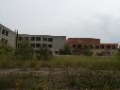 |  | - | Здание неустановленного назначения | - |  | 2015 |  | - |  | - |  | 2236501000001012297 |  | Снос, 2020 г.
 | Бытовой корпус с переходной галерей, г. Орша, ул. Владимира Ленина, 160. | 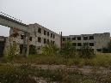 |  | - | Здание неустановленного назначения | - |  | 2015 |  | - |  | - |  | 2236501000001012297 |  | Снос, 2020 г.
 | Склад горюче-смазочных материалов, г. Орша, ул. Владимира Ленина, 160Б/13 | 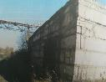 |  | 240/С-44288 | Здание специализирован-ное складов | 1957 |  | 2015 |  | 84,3 |  | 84,3 |  | 2236501000001012297 |  | Снос, 2020 г.
 | Склад инертных материалов №1, г. Орша, ул. Владимира Ленина, 160Б/8 | 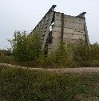 |  | 240/С-44286 | Сооружение специализирован-ное складов, хранилищ | 1988 |  | 2015 |  | - |  | - |  | 2236501000001012297 |  | Снос, 2020 г.
 | Склад инертных материалов №2, г. Орша, ул. Владимира Ленина, 160Б/7 | 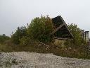 |  | 240/С-44287 | Сооружение специализирован-ное складов, хранилищ | 1988 |  | 2015 |  | - |  | - |  | 2236501000001012297 |  | Снос, 2020 г.
 | Склад готовой продукции №1, г. Орша, ул. Владимира Ленина, 160Б | 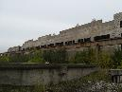 |  | 240/С-44278 | Сооружение специализирован-ное складов, хранилищ | 1964 |  | 2015 |  | - |  | - |  | 2236501000001012297 |  | Снос, 2020 г.
 | Склад готовой продукции №2, г. Орша, ул. Владимира Ленина, 160Б/10 | 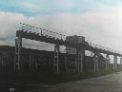 |  | 240/С-44277 | Сооружение специализирован-ное складов, хранилищ | 1964 |  | 2015 |  | - |  | - |  | 2236501000001012297 |  | Снос, 2020 г.
 | Здание котельной, г. Орша, ул. Владимира Ленина, 160Б/9 | 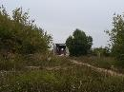 |  | 240/С-44285 | Здание специализирован-ное энергетики | 1957 |  | 2015 |  | 684,4 |  | 684,4 |  | 2236501000001012297 |  | Снос, 2020 г.
 | Здание административно-бытового корпуса, г. Орша, ул. Владимира Ленина, 242 | 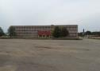 |  | 240/С-14966 | Здание административно-хозяйственное | 1981 |  | 2016 |  | 3651,4 |  | 3651,4 |  | 242400000001003469 |  | Передача, 2019 г.
 | Здание формовочного цеха, г. Орша, ул. Владимира Ленина, 242. | 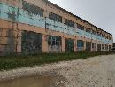 |  | 240/С-31003 | Здание специализирован-ное для производства строительных материалов | 1979 |  | 2016 |  | 2763,5 |  | 2763,5 |  | 242400000001003469 |  | Передача, 2019 г.
 | Здание проходной, г. Орша, ул. Владимира Ленина, 242/1 | 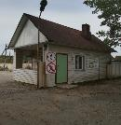 |  | 240/С-31003 | Здание неустановленного назначения | 1988 |  | 2016 |  | 17,2 |  | 17,2 |  | 242400000001003469 |  | Передача, 2019 г.
 | Подкрановые пути, г. Орша, ул. Владимира Ленина, 242 | 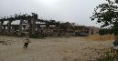 |  | 240/С-44416 | Сооружение специализирован-ное складов, хранилищ | 1980 |  | 2016 |  | - |  | - |  | 242400000001003469 |  | Передача, 2019 г.
 | Бетоносмеси-тельный участок, г. Орша, ул. Владимира Ленина, 242 | 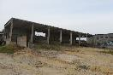 |  | 240/С-32903 | Сооружение специализирован-ное обрабатывающей промышленности | 1980 |  | 2016 |  | - |  | - |  | 242400000001003469 |  | Передача, 2019 г.
 | Арматурный цех, г. Орша, ул. Владимира Ленина, 242 | 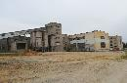 |  | 240/С-31000 | Здание специализирован-ное для производства строительных материалов | 1979 |  | 2016 |  | 1322,6 |  | 1322,6 |  | 242400000001003469 |  | Передача, 2019 г.
Отдел культуры Оршанского райисполкома
(отв. Горбачёв С.Д. руководитель 8 0216 51-01-61. Колочёв В.С. 8 0216 51-12-46 зам. председателя Оршанского райисполкома)
 | Административ-ный корпус, г. Орша, пер. Дальний,4 | 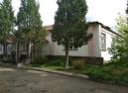 |  | 240/С-27965 | - | 1936 |  | 2013 |  | 447 |  | 336,07 |  | 223650100001014950 |  | Аренда,  2019 г.
 | Клуб, Оршанский район, Устенский с/с, д. Туминичи, ул. Центральная, 12 | 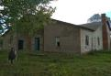 |  | - | Культурно-просветительское | 1993 |  | 2014 |  | 500,0 |  | 500,0 |  | - |  | Снос  2019 г.
 | 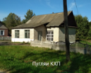  Сельский клуб, Оршанский район, д. Пугляи |  |  | - | - | - |  | - |  | - |  | - |  | - |  | Продажа,  2019 г.
Отдел спорта и туризма Оршанского райисполкома
(отв. Начальник отдела Борейко Е.О. 8 0216 51-15-00. Гл. бухгалтер Баранова Т.В. 8 0216 53-26-35. otdel_sporta.orsha@mail.ru)
 | Здание дома быта, г. Орша, ул. Владимира Ленина, 106 | 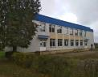 |  | 240/С-39868 | Здание специализирован-ное для бытового обслуживания населения | 1965 |  | 2014 |  | 752.1 |  | 752.1 |  | 242400000001000769 |  | Использование в собственных целях,  4 кв. 2020 г.
Управление по образованию Оршанского райисполкома
(отв. Загурский А.В. тел.80216 51 24 83. Командышко Л.Н. тел. 80216 53 84 83. Мешкова С.С. тел.8 0216 53 86 56. Грищенкова С.Г. 8 0212 22 40 86)
 | Здание базовой школы, Оршанский район, д. Дубницы, ул. Школьная, 85 | 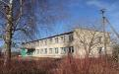 |  | 240/С-37866 | Здание специализирован-ное образования | 1974 |  | 01.09.2013 |  | 1056,3 |  | 1056,3 |  | 22368401801000002 |  | Продажа,  2019 г.
 | Здание детского сада-базовой школы, Оршанский район, д. Клюковка, ул. Витебская, 40 | 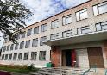 |  | 240\С-39260 | Здание специализирован-ное образования | 1975 |  | 2013 |  | 3954,1 |  | 3454,0 |  | 223682703601000074 |  | Продажа,  2019 г.
 | Здание котельной, Оршанский район, г.п. Болбасово, ул. Школьная, 17 | 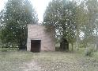 |  | 01010005 | Здание специализирован-ное энергетики | 1980 |  | 1983 |  | 134,3 |  | 134,3 |  | 242455200001000102 |  | Использование в собственных целях,  3 кв. 2019 г.
 | Здание учреждения образования средняя школа №18 города Барань с сараем, г. Барань, ул. Николая Островского, 5А | 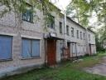 |  | 240/С-33897 | Здание специализирован-ное образования | 1963 |  | 2016 |  | 883,2 |  | 883,2 |  | 242450200002000784 |  | Продажа,  2019 г.
 | Здание Браздетчинского детского сада, овощехранилище 2 сарая, Оршанский район, д. Браздетчино, ул. Центральная, 171 | 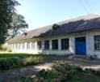 |  | 240/С-39249 | Здание специализирован-ное образования | 1962 |  | 2016 |  | 603,1 |  | 603,1 |  | 223680402101000050 |  | Продажа,  2019 г.
 | Здание школы, Оршанский район,  аг. Заполье, ул. Центральная, 6 | 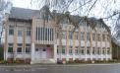 |  | 240/С-39261 | Здание специализирован-ное образования | 1999 |  | 2017 |  | 1147,1 |  | 1147,1 |  | 223684402301000043 |  | Продажа,  2019 г.
 | Здание кирпичное без подвала 2-х этажное, с 2-мя сараями, Оршанский район, д. Яковлевичи, ул. Сержантова, 12 | 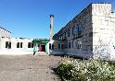 |  | 240/С-38337 | Здание специализирован-ное образования | 1965 |  | 2017 |  | 2105,7 |  | 2105,7 |  | 223687307601000140 |  | Продажа,  1 кв. 2019 г.
 | Здание детского сада, Оршанский район, д. Яковлевичи, ул. Советская, 6 | 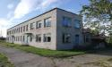 |  | 240/С-38376 | Здание специализирован-ное образования | 1987 |  | 2017 |  | 1068,2 |  | 1068,2 |  | 223687307601000006 |  | Продажа,  1 кв. 2019 г.
 | Здание школы кирпичное 2 эт., Оршанский район, д. Стайки, ул. Почтовая, 14 | 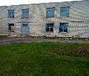 |  | 240/С-43515 | Здание специализирован-ное образования | 1962 |  | 2017 |  | 2007,0 |  | 2007,0 |  | 223684406701000156 |  | Продажа,  3 кв. 2019 г.
 | Здание котельной, Оршанский район, д. Шибеки, ул. Школьная, 25А | 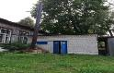 |  | 240/С-38385 | Здание специализирован-ное энергетики | 1930 |  | 2013 |  | 15,6 |  | 15,6 |  | - |  | Продажа,  2019 г.
 | Здание столовой, Оршанский район, д. Шибеки, ул. Школьная, 25А | 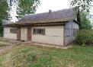 |  | 240/С-40988 | Здание специализирован-ное общественного питания | 1966 |  | 2013 |  | 95,2 |  | 95,2 |  | - |  | Продажа,  2019 г.
 | Здание школы с пристройкой, погребом кирпичным,  2 сараями, Оршанский район, д. Шибеки, ул. Школьная, 25А | 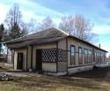 |  | 240/С-40987 | Здание специализирован-ное образования | 1930 |  | 2013 |  | 399,2 |  | 399,2 |  | - |  | Продажа,  2019 г.
 | Дымовая труба, г. Орша, ул. Грицевца, 38 | 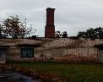 |  | - | - | 1972 |  | 2010 |  | 2,7 |  | 2,7 |  | 242400000001003317 |  | Снос,  4 кв. 2019 г.
 | Дымовая труба, г. Орша, ул. Грицевца, 26А | 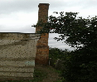 |  | - | - | - |  | - |  | - |  | - |  | 242400000001010814 |  | Снос,  4 кв. 2019 г.
 | Здание прачечной, г. Орша, проспект Текстильщиков, 18 | 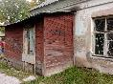 |  | - | - | 1958 |  | 1958 |  | 55,00 |  | 55,00 |  | 242400000001010822 |  | Снос,  2 кв. 2019 г.
 | Здание кухни, пристройка, г. Орша, проспект Текстильщиков, 18 | 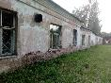 |  | - | - | 1958 |  | 1958 |  | 113,25 |  | 113,25 |  | 242400000001010822 |  | Снос,  2 кв. 2019 г.
Учреждение здравоохранения ”Оршанская центральная поликлиника“
(отв. Главный врач Короткий А.В. Е-mail: Orsha_cp@vitebsk.by; зам. главного врача Попенков А.Н. тел. 37533 3060709; начальник юридического отдела Китаева И.В. тел. 8 0216 54 69 65; главный бухгалтер Ивашко Е.А. )тел. 80216 51 80 88)
 | Здание склада, г.п. Ореховск, ул. БелГРЭС, 16 | 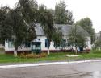 |  | 240/С-29406 | Здание специализирован-ное складов, торговых баз, баз материально-технического снабжения, хранилищ | 1962 |  | 2018 |  | 192,5 |  | 162,5 |  | 223656200001000626 |  | Продажа,  1 кв. 2019 г.
 | Здание амбулатории с уборной и асфальтовым покрытием, г.Орша, ул. Строителей, 10 | 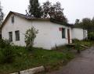 |  | 240/С-30797 | Здание специализирован-ное здравоохранения и предоставления услуг | 1972 |  | 2015 |  | 138,72 |  | 138,72 |  | 242400000001005549 |  | Продажа,  1 кв. 2019 г.
 | Лечебный корпус № 3,  г. Орша, ул. Новаторов, д. 7 | 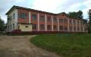 |  | 240/С-19971 | Здание специализирован-ное для лечебно-профилактических и санаторно-курортных целей | 1956 |  | 2018 |  | 985,1 |  | 985,1 |  | 242400000001001896 |  | Продажа,  1 кв. 2019 г.
 | Гаражи, г. Орша, ул. З.Космо-демьянской, 14 | 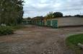 |  | 240/С-19980 | Здание специализированное автомобильного транспорта | 1962 |  | 2018 |  | 568 |  | 568 |  | 242400000001001896 |  | Продажа,  1 кв. 2019 г.
 | Овощехрани-лище, г.Орша,  ул. З.Космо-демьянской, 14 | 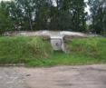 |  | 240/С-19981 | Здание специализированное складов, торговых баз, баз материально-технического снабжения | 1967 |  | 2018 |  | 146,0 |  | 146,0 |  | 242400000001001896 |  | Снос,  2 кв. 2019 г.
 | Ремонтные мастерские, г.Орша, ул. З.Космо-демьянской, 14 | 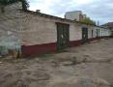 |  | 240/С-19977 | Здание неустановленного назначения | 1962 |  | 2018 |  | 62 |  | 62 |  | 242400000001001896 |  | Продажа,  1 кв. 2019 г.
 | Здание прачечная и пищеблок, г. Орша,  ул. З.Космо-демьянской, 14 | 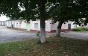 |  | 240/С-19975 | Здание специализированное для бытового обслуживания населения | 1962 |  | 2018 |  | 861,6 |  | 861,6 |  | 242400000001001896 |  | Продажа,  1 кв. 2019 г.
 | Лечебный корпус детского отделения, г. Орша,  ул. З.Космо-демьянской, 14 | 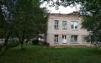 |  | 240/С-19974 | Здание специализированное для лечебно-профилактических и санаторно-курортных целей | 1961 |  | 2018 |  | 1432,6 |  | 1432,6 |  | 242400000001001896 |  | Продажа,  1 кв. 2019 г.
 | Здание прачечной и гаражей, г.Орша, пер. Дальний, 4 | 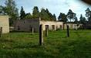 |  | 240/С-27971 | - | 1977 |  | 2018 |  | 846,73 |  | 846,73 |  | 223650100001014950 |  | Продажа,  1 кв. 2020 г.
 | Здание детское и гастроэнтерологического отделения,  г. Орша,  пер. Дальний, 4 | 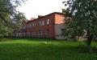 |  | 240/С-27973 | Здание специализирован-ное здравоохранения и предоставления социальных услуг | 1936 |  | 2018 |  | 1430,99 |  | 1430,99 |  | 223650100001014950 |  | Продажа,  1 кв. 2019 г.
 | Здание хирургического корпуса,  г. Орша,  пер. Дальний, 4 | 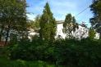 |  | 240/С-27966 | Здание специализирован-ное здравоохранения и предоставления социальных услуг | 1936 |  | 2018 |  | 1784,88 |  | 1784,88 |  | 223650100001014950 |  | Продажа,  1 кв. 2019 г.
 | Водозаборная разведовательно-эксплуатацион-ная скважина | 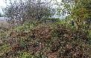 |  | - |  | 1983 |  | 2018 |  |  |  |  |  | 223686608601000171 |  | Снос  2019 г.
Учреждение культуры ”Музейный комплекс истории и культуры Оршанщины“
(отв. Директор Комарова Юлия Вячеславовна 80216 54-45-96 . E-mail: muze94@mail.ru . Заместитель директора по научной работе Антоневич Наталья Станиславовна 80216 51-20-52. E-mail: mkorsha2017@yandex.ru )
 | Здание учебного корпуса с пристройкой, Витебская область, город Орша, ул. Мира, 6 | 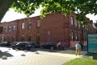 |  | 240/С-20094 | Здание специализирован-ное для образования и воспитания | 1917 |  | 2016 |  | 1795,3 |  | 1795,3 |  | 223650100001000579 |  | Аренда,  2019-2020 гг.
 | Пристройка, Витебская область, город Орша, ул. Мира, 6/1 | 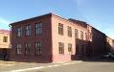 |  | 240/С-20095 | Здание специализирован-ное для образования и воспитания | 1962 |  | 2016 |  | 550,0 |  | 550,0 |  | 23650100001000579 |  | Аренда,  2019-2020 гг.

Перечень выявленных неиспользуемых объектов,
находящихся в собственности Белкоопсоюза,
Минского горисполкома
Содержание
Наименование юридического лица | Номер страницы
Белкоопсоюз
Оршанское РАЙПО | 84
Минский городской исполнительный комитет
ОАО ”Белбакалея“ | 92

№ п/п |  | Наименование, адрес объекта |  | Фото объекта | Инвентарный номер по Единому государственному регистру недвижимого имущества, прав на него и сделок с ним |  | Назначение объекта |  |  | Год постройки |  | С какой даты не использует-ся |  | Общая площадь, кв.м. |  | Неиспользуе-мая площадь, кв.м. | Кадастровый номер земельного участка |  | Способ и срок вовлечения |  | Примечание
Белорусский республиканский союз потребительских обществ
Оршанское РАЙПО
(отв. Антикризисный управляющий Миронов Николай Михайлович, +375(29) 692-32-26, nikolya.mironov32@gmail.com)
 | Здание колбасного цеха, административно-складская база РАЙПО,  г. Орша, ул.Ленина, 214А |  | 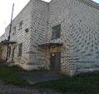 |  |  | - |  | - | - |  | 2002 |  | - |  | - |  | - | Продажа  в 2019 г.
 | Здание кондитерского цеха, административно-складская база РАЙПО,  г.Орша, ул.Ленина, 214А |  | 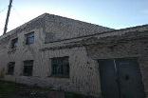 |  |  | - |  | - | - |  | 2001 |  | - |  | - |  | - | Продажа  в 2019 г.
 | Здание конфетного цеха, административно-складская база РАЙПО,  г.Орша, ул.Ленина, 214А |  | 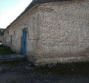 |  |  | - |  | - | 1990 |  | 2018 |  | - |  | - |  | 242400000001000000 | Продажа  в 2019 г.
 | Контора кирпичная КЗП, административно-складская база РАЙПО,  г.Орша, ул.Ленина, 214А |  | 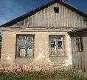 |  |  | - |  | - | 1967 |  | 2018 |  | - |  | - |  | 242400000001000000 | Продажа  в 2019 г.
 | Цех кирпичный КЗП, административно-складская база РАЙПО,  г.Орша, ул.Ленина, 214А |  | 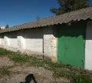 |  |  | - |  | - | 2004 |  | 2018 |  | - |  | - |  | 242400000001000000 | Продажа  в 2019 г.
 | Здание склада, административно-складская база РАЙПО,  г.Орша, ул.Ленина, 214А |  | 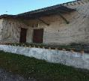 |  |  | - |  | - | 1968 |  | 2018 |  | - |  | - |  | 242400000001000000 | Продажа  в 2019 г.
 | Склад металлический, административно-складская база РАЙПО,  г.Орша, ул.Ленина, 214А |  | 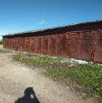 |  |  | - |  | - | 1980 |  | 2018 |  | - |  | - |  | 242400000001000000 | Продажа  в 2019 г.
 | Здание конторы, административно-складская база РАЙПО,  г.Орша, ул.Ленина, 214А |  | 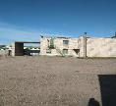 |  |  | - |  | - | 2011 |  | 2018 |  | - |  | - |  | 242400000001000000 | Продажа  в 2019 г.
 | Здание кулинарного комбината, административно-складская база РАЙПО,  г.Орша, ул.Ленина, 214А |  | 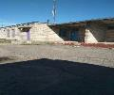 |  |  | - |  | - | 1985 |  | 2018 |  | - |  | - |  | 242400000001000000 | Продажа  в 2019 г.
 | Здание столовой, административно-складская база РАЙПО,  г.Орша, ул.Ленина, 214А |  | 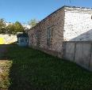 |  |  | - |  | - | 1985 |  | 2018 |  | - |  | - |  | 242400000001000000 | Продажа  в 2019 г.
 | Здание магазина, Оршанский р-н, д.Андреевщина, ул.Парковая, 5 |  | 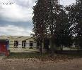 |  |  | 240/С-44996 |  | Здание специализированное розничной торговли | 1980 |  | 2018 |  | 211 |  | 211 |  | 223683900101000000 | Продажа  в 2019 г.
 | Здание, Оршанский р-н, д.Браздетчино, ул.Родниковая, 175 |  | 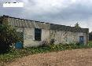 |  |  | 240/С-44938 |  | - | 1965 |  | 2018 |  | 217 |  | 217 |  | 223680402101000000 | Продажа  в 2019 г.
 | Здание, Оршанский р-н, д.Горбацевичи |  | 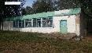 |  |  | - |  | - | 1971 |  | 2017 |  | 253 |  | 253 |  | - | Продажа  в 2019 г.
 | Здание, Оршанский р-н,  д.Елино |  | 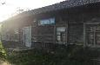 |  |  | - |  | - | 1970 |  | 2018 |  | 50 |  | 50 |  | - | Продажа  в 2019 г.
 | Здание, Оршанский р-н,  д.Есипово |  | 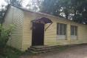 |  |  | - |  | - | 1968 |  | 2018 |  | 115 |  | 115 |  | - | Продажа  в 2019 г.
 | Здание склада, Оршанский р-н, д.Есипово |  | 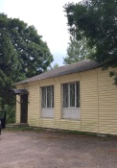 |  |  | - |  | - | 1968 |  | 2018 |  | - |  | - |  | - | Продажа  в 2019 г.
 | Здание склада, Оршанский р-н, д.Есипово |  | 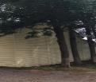 |  |  | - |  | - | 1968 |  | 2018 |  | - |  | - |  | - | Продажа  в 2019 г.
 | Здание, Оршанский р-н,  д.Застенки |  | 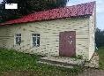 |  |  | - |  | - | 1970 |  | 2018 |  | 105 |  | 105 |  | - | Продажа  в 2019 г.
 | Здание склада, Оршанский р-н, д.Застенки |  | 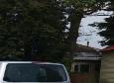 |  |  | - |  | - | 1970 |  | 2018 |  | - |  | - |  | - | Продажа  в 2019 г.
 | Здание склада, Оршанский р-н, д.Застенки |  | 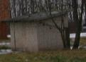 |  |  | - |  | - | 1970 |  | 2018 |  | - |  | - |  | - | Продажа  в 2019 г.
 | Здание бара, Оршанский р-н,  д.Зубово,  ул.Центральная, 73А |  | 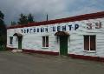 |  |  | - |  | - | 1970 |  | 2018 |  | - |  | - |  | - | Продажа  в 2019 г.
 | Здание столовой,  Оршанский р-н, д.Зубревичи, ул.Озерная, 15 |  | 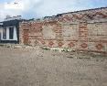 |  |  | - |  | - | 1970 |  | 2018 |  | - |  | - |  | - | Продажа  в 2019 г.
 | Здание, Оршанский р-н, д.Клюковка, ул.Витебская, 14 |  | 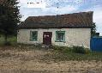 |  |  | - |  | - | 1977 |  | 2018 |  | 93 |  | 93 |  | - | Продажа  в 2019 г.
 | Здание, Оршанский р-н, д.Леньковичи, ул.Центральная |  | 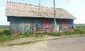 |  |  | - |  | - | 1957 |  | 2017 |  | 64 |  | 64 |  | - | Продажа  в 2019 г.
 | Здание склада, Оршанский р-н, д.Леньковичи, ул.Центральная |  | 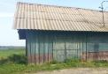 |  |  | - |  | - | 1957 |  | 2017 |  | - |  | - |  | - | Продажа  в 2019 г.
 | Здание, Оршанский р-н, д.Лисуны, ул.Центральная, 33 |  | 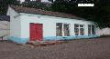 |  |  | 240/С-45288 |  | - | 1984 |  | 2018 |  | 302 |  | 302 |  | - | Продажа  в 2019 г.
 | Сарай, Оршанский р-н, д.Лисуны, ул.Центральная, 33 |  | 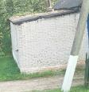 |  |  | - |  | - | 1984 |  | 2018 |  | - |  | - |  | - | Продажа  в 2019 г.
 | Здание, Оршанский р-н, д.Н.Село |  | 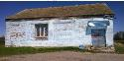 |  |  | - |  | - | 1964 |  | 2017 |  | 102 |  | 102 |  | - | Продажа  в 2019 г.
 | Здание склада, Оршанский р-н, д.Понизовье, ул.Поддубская, 81 |  | 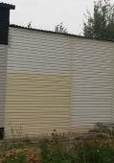 |  |  | 240/С-45318 |  | - | 1969 |  | 2018 |  | - |  | - |  | 223686303101000000 | Продажа  в 2019 г.
 | Здание склада, Оршанский р-н, д.Понизовье, ул.Поддубская, 82 |  | 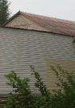 |  |  | 240/С-45318 |  | - | 1969 |  | 2018 |  | - |  | - |  | 223686303101000000 | Продажа  в 2019 г.
 | Здание, Оршанский р-н, д.Понизовье, ул.Поддубская, 83 |  | 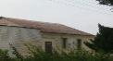 |  |  | 240/С-45317 |  | - | 1969 |  | 2018 |  | - |  | - |  | 223686303101000000 | Продажа  в 2019 г.
 | Здание, Оршанский р-н, д.Р.Селец |  | 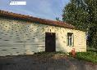 |  |  | - |  | - | 1964 |  | - |  | 94 |  | 94 |  | - | Продажа  в 2019 г.
 | Здание, Оршанский р-н, д.Рагозино |  | 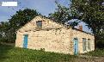 |  |  | - |  | - | 1964 |  | 2018 |  | 94 |  | 94 |  | - | Продажа  в 2019 г.
 | Здание, Оршанский р-н, д.Рюмино |  | 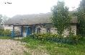 |  |  | - |  | - | 1999 |  | 2017 |  | 73 |  | 73 |  | - | Продажа  в 2019 г.
 | Здание, Оршанский р-н, д.Светочевка |  | 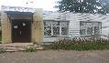 |  |  | - |  | - | 1991 |  | 2018 |  | 70 |  | 70 |  | - | Продажа  в 2019 г.
 | Здание, Оршанский р-н, д.Софиевка, ул.Ордишевская, 33 |  | 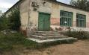 |  |  | - |  | - | 1970 |  | 2018 |  | 100 |  | 100 |  | - | Продажа  в 2019 г.
 | Здание, Оршанский р-н, д.Стаховка |  | 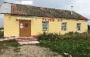 |  |  | - |  | - | 1973 |  | 2018 |  | 143 |  | 143 |  | - | Продажа  в 2019 г.
 | Здание, Оршанский р-н, д.Стопурево |  | 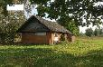 |  |  | - |  | - | 1967 |  | 2017 |  | 88 |  | 88 |  | - | Продажа  в 2019 г.
 | Здание, Оршанский р-н, д.Туминичи |  | 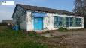 |  |  | - |  | - | 1965 |  | 2018 |  | 102 |  | 102 |  | - | Продажа  в 2019 г.
 | Здание склада, Оршанский р-н, д.Туминичи |  | 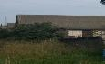 |  |  | - |  | - | - |  | 2018 |  | - |  | - |  | - | Продажа  в 2019 г.
 | Здание магазина, Оршанский р-н, д.Устье, пер.Лесной, 1 |  | 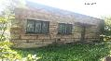 |  |  | 240/С-45095 |  | - | 1965 |  | 2017 |  | 40 |  | 40 |  | - | Продажа  в 2019 г.
 | Здание, Оршанский р-н, д.Червино |  | 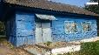 |  |  | 240/С-44640 |  | - | 1965 |  | 2017 |  | 75 |  | 75 |  | - | Продажа  в 2019 г.
 | Здание, Оршанский р-н, д.Юрцево |  | 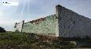 |  |  | - |  | - | 1978 |  | 2018 |  | 347 |  | 338,9 |  | - | Продажа  в 2019 г.
 | Здание магазина, Оршанский р-н, п.Бабиничи  ул.Сидоренко, 12 |  | 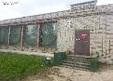 |  |  | - |  | - | 1956 |  | 2018. |  | 278 |  | 278 |  | - | Продажа  в 2019 г.
 | Здание, Оршанский р-н, п.Бабиничи, д.Звездная, ул.Совхозная, 2 |  | 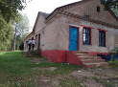 |  |  | 240/С-45308 |  | - | 1956 |  | 2018. |  | 50 |  | 50 |  | - | Продажа  в 2019 г.
 | Здание склада, Оршанский р-н, п.Бабиничи, д.Звездная, ул.Совхозная, 2 |  | 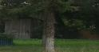 |  |  | 240/С-45308 |  | - | 1965 |  | 2018 |  | - |  | - |  | - | Продажа  в 2019 г.
 | Здание склада, Оршанский р-н, п.Бабиничи, д.Звездная, ул.Совхозная, 2 |  | 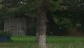 |  |  | 240/С-45308 |  | - | 1965 |  | 2018 |  | - |  | - |  | - | Продажа  в 2019 г.
 | Здание бара, Оршанский р-н, п.Бабиничи |  | 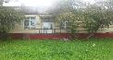 |  |  | - |  | - | 2005 |  | 2017 |  | 150 |  | 150 |  | - | Продажа  в 2019 г.
 | Здание конторы, Оршанский р-н, Контора п.Бабиничи |  | 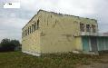 |  |  | - |  | - | 1984 |  | 2018 |  | 387 |  | 387 |  | - | Продажа  в 2019 г.
 | Здание магазина, Оршанский р-н, п.Высокое, ул.Шоссейная, 2 |  | 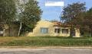 |  |  | - |  | - | 1954 |  | 2018 |  | 269 |  | 269 |  | - | Продажа  в 2019 г.
 | Здание магазина, Оршанский р-н, д.Высокое, ул.Центральная |  | 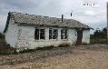 |  |  | - |  | - | 1956 |  | 2018 |  | 83 |  | 83 |  | - | Продажа  в 2019 г.
 | Здание магазина, Оршанский р-н, п.Ореховск, ул.Ленина, 70А |  | 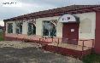 |  |  | 240/С-45316 |  | - | 1953 |  | 2018 |  | 189 |  | 189 |  | 223656200001000000 | Продажа  в 2019 г.
 | Здание столовой, Оршанский р-н, к-з Маяк Коммуны |  | 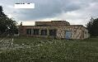 |  |  | 240/С-45689 |  | - | 1986 |  | 2016 |  | 377,6 |  | 377,6 |  | - | Продажа  в 2019 г.
Минский городской исполнительный комитет
ОАО ”Белбакалея“
(отв. Генеральный директор Кравчук Леонид Дмитриевич, (017) 344-84-52; и.о. гл.бухгалтера Кудина Раиса Викторовна (017) 344-57-62; и.о.гл. инженера Ахрамович Анатолий Иванович (017) 344-88-42; ведущий инженер Грицук Валентина Николаевна (017) 344-88-42; начальник отдела по юридической и договорной работе Машковская Елена Вячеславовна (017) 344-65-33; директор Оршанского филиала ОАО «Белбакалея» Володькина Ирина Анатольевна (0225) 79-33-21. bakal@belbakaleya.by)
 | Здание теплового пункта,  г. Орша, ул.Марата, 101А |  | 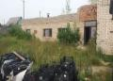 |  |  | 240/С-39074 |  | Здание неустановленного значения | 1987 |  | 2017 |  | 79,3 |  | 79,3 |  | 242400000001000460 | Продажа  в 2019 г.
489-491 | Здание бытового помещения с водопроводной и канализационной сетями,  г. Орша, ул.Марата, 101А |  | 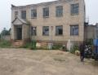 |  |  | 240/С-39076  240/С-41297 240/С-41296 |  | Здание неустановленного значения | 1987 |  | 2017 |  | 354,8 |  | 354,8 |  | 242400000001000460 | Продажа  в 2019 г.

